TIEMPO CLIMA AGUA |   Organización Meteorológica Mundial  CONGRESO METEOROLÓGICO MUNDIAL  Decimonovena reunión  Ginebra, 22 de mayo a 2 de junio de 2023 | Cg-19/Doc. 4.1(1)
Presentado por:
presidencia de la plenaria
23.V.2023
APROBADO
PUNTO 4 DEL ORDEN DEL DÍA: ESTRATEGIAS TÉCNICAS EN APOYO
DE LA CONSECUCIÓN DE LAS METAS
A LARGO PLAZO
PUNTO 4.1 DEL ORDEN DEL DÍA: Servicios para atender las necesidades
de la sociedad
LA ESTRATEGIA DE PRESTACIÓN DE SERVICIOS DE LA ORGANIZACIÓN METEOROLÓGICA MUNDIAL Y SU PLAN DE APLICACIÓN

CONSIDERACIONES GENERALES
Puesta al día de la publicación La estrategia de prestación de servicios de la OMM
y su plan de aplicación (OMM-Nº 1129) en lo referente a la prestación de servicios generales
Los avances científicos y tecnológicos, así como una mejor comprensión de las repercusiones socioeconómicas de los fenómenos extremos, hacen necesarias nuevas estrategias de prestación de servicios
1. La publicación La estrategia de prestación de servicios de la OMM y su plan de aplicación (OMM-Nº 1129) se actualizó por última vez en 2014. El Comité Permanente de Reducción de Riesgos de Desastre y Servicios para el Público (SC-DRR) reconoció que gran parte de su contenido estaba obsoleto. Por lo tanto, con la ayuda de un consultor de la Organización Meteorológica Mundial (OMM), el SC-DRR ha preparado una importante puesta al día de la publicación en lo que respecta a su estructura y contenido.
2. La puesta al día propuesta para 2023, que constituye la tercera edición de dicha publicación, proporciona una estrategia a los Miembros de la OMM y a sus Servicios Meteorológicos e Hidrológicos Nacionales (SMHN) para la prestación y la mejora continua
de servicios valiosos y para la determinación de las principales partes interesadas y asociaciones, las tendencias y los beneficios socioeconómicos. Asimismo, brinda una hoja de ruta estratégica para la mejora de los servicios a nivel nacional, que pone de relieve los sistemas de apoyo de la OMM. La estrategia de prestación de servicios de la OMM y su plan de aplicación (OMM-Nº 1129) complementa otras guías y directrices de la OMM sobre la prestación de servicios, por ejemplo, la Guía para la aplicación de sistemas de gestión de la calidad para los Servicios Meteorológicos e Hidrológicos Nacionales y otros proveedores de servicios pertinentes (OMM-Nº 1100), las Directrices detalladas para la creación de un marco nacional para los servicios climáticos (OMM-Nº 1206), la publicación Compendium of WMO Competency Frameworks (WMO-No. 1209) (Compendio de marcos de competencias de la OMM), las Directrices de la OMM sobre servicios de predicción y aviso de peligros múltiples que tienen en cuenta los impactos (OMM-Nº 1150), las Directrices de la Organización Meteorológica Mundial sobre los servicios de predicción y aviso de peligros múltiples que tienen en cuenta los impactos (OMM-N° 1150), parte II: Aplicación práctica de los servicios de predicción y aviso de peligros múltiples que tienen en cuenta los impactos, la publicación El valor del tiempo y el clima: evaluación económica de los servicios meteorológicos e hidrológicos (OMM-Nº 1153) y la publicación Indicadores climáticos y desarrollo sostenible. Las interconexiones al descubierto (OMM-Nº 1271).
3. Tanto el SC-DRR como la Comisión de Aplicaciones y Servicios Meteorológicos, Climáticos, Hidrológicos y Medioambientales Conexos (SERCOM) han hecho suya esta importante puesta al día de La estrategia de prestación de servicios de la OMM y su plan de aplicación (OMM-Nº 1129), en virtud del mandato de la SERCOM, establecido en la Resolución 7 (Cg-18) — Establecimiento de las comisiones técnicas de la Organización Meteorológica Mundial para el decimoctavo período financiero, y de los productos finales previstos en el mandato del SC-DRR, definidos mediante la Resolución 1 (SERCOM-1) — Establecimiento de los comités permanentes y los grupos de estudio de la Comisión de Aplicaciones y Servicios Meteorológicos, Climáticos, Hidrológicos y Medioambientales Conexos.
4. El Consejo Ejecutivo, mediante su Decisión 22 (EC-75) — Fecha y lugar de las próximas reuniones del Consejo Ejecutivo y programa de las reuniones de los órganos integrantes y otros órganos, incluyó en la lista preliminar de puntos del orden del día de su 76ª reunión
el examen de La estrategia de prestación de servicios de la OMM y su plan de aplicación
(OMM-Nº 1129), que era susceptible de modificación para incorporar las recomendaciones formuladas en las reuniones de los órganos de la OMM. Dada la importancia que reviste para los Miembros la versión actualizada de la Estrategia de la OMM para la Prestación de Servicios, la Comisión recomienda que sea el Congreso Meteorológico Mundial el que la examine.
5. En virtud de lo que antecede, se invita al Congreso Meteorológico Mundial a aprobar el proyecto de Resolución 4.1(1)/1 (Cg-19).
___________

PROYECTO DE RESOLUCIÓN
Proyecto de Resolución 4.1(1)/1 (Cg-19)
La estrategia de prestación de servicios de la OMM y su plan de aplicación
El CONGRESO METEOROLÓGICO MUNDIAL,
Habiendo considerado la Recomendación 10 (SERCOM-2) — Actualización de La estrategia de prestación de servicios de la OMM y su plan de aplicación (OMM-Nº 1129),
Habiendo examinado la nueva edición de La estrategia de prestación de servicios de la OMM y su plan de aplicación (OMM-Nº 1129) propuesta, que figura en el anexo a la presente resolución,
Estando conforme con la Recomendación 10 (SERCOM-2),
Poniendo de relieve el valor de una estrategia para la mejora constante de la prestación de servicios por parte de los Miembros y sus Servicios Meteorológicos e Hidrológicos Nacionales (SMHN),
Hace suya la aprobación y la publicación de la Estrategia de la Organización Meteorológica Mundial para la Prestación de Servicios (OMM-Nº 1129), en sustitución de La estrategia de prestación de servicios de la OMM y su plan de aplicación;
Solicita al Secretario General:
1) que traduzca la Estrategia de la Organización Meteorológica Mundial para la Prestación de Servicios (OMM-Nº 1129) a todos los idiomas oficiales de la Organización; [Secretaría]
2) que adopte las disposiciones necesarias para la pronta publicación de la Estrategia de la Organización Meteorológica Mundial para la Prestación de Servicios (OMM-Nº 1129);
3) que adopte las disposiciones necesarias para la puesta al día de las actuales publicaciones de la Organización Meteorológica Mundial en las que pueda hacerse referencia al antiguo título La estrategia de prestación de servicios de la OMM y su plan de aplicación;
Solicita también al presidente de la Comisión de Aplicaciones y Servicios Meteorológicos, Climáticos, Hidrológicos y Medioambientales Conexos (SERCOM) que, con la ayuda del presidente de la Comisión de Observaciones, Infraestructura y Sistemas de Información (INFCOM) y del presidente de la Junta de Investigación, y en consulta con las asociaciones regionales, según corresponda, siga velando por que la Estrategia de la Organización Meteorológica Mundial para la Prestación de Servicios (OMM-Nº 1129) se examine y se ponga al día periódicamente, cuando sea necesario, de conformidad con los procedimientos establecidos;
Alienta a los Miembros, a sus SMHN y a las organizaciones asociadas a remitirse a la Estrategia de la Organización Meteorológica Mundial para la Prestación de Servicios (OMM-Nº 1129) para proseguir con sus iniciativas y estrategias nacionales [Etiopía, Secretaría] o ampliarlas con el propósito de mejorar y preservar el valor de la prestación de servicios.
________________________
Anexo: 1

Anexo al proyecto de Resolución 4.1(1)/1 (Cg-19)

Estrategia de la Organización Meteorológica Mundial para la Prestación de Servicios

Estrategia de la Organización Meteorológica Mundial
para la Prestación de Servicios
V6 – 12 de septiembre de 2022

Índice
1. Contexto 7
2. El Plan Estratégico de la OMM y los vínculos con la Estrategia de la OMM para la Prestación de Servicios 8
3. Servicios: tipos, beneficios y acceso a ellos 10
4. Tendencias apreciables de utilidad para la Estrategia de la OMM para la Prestación de Servicios 19
5. Servicios: organismos públicos, sectores y partes interesadas 21
5.1 Servicios para las funciones intersectoriales del gobierno 22
5.1.1 Gestión de riesgos de desastre 22
5.1.2 Planificación 23
5.1.3 Servicios sociales 24
5.2 Servicios destinados a los sectores económicos 24
5.3 El ciclo de valor de los servicios, las partes interesadas y las funciones que desempeñan 26
6. Hoja de ruta estratégica para la mejora de servicios a nivel nacional 29
6.1 Asignación de responsabilidades en materia de prestación de servicios por parte de los gobiernos de los Miembros 32
6.2 Plan estratégico y organigrama de los servicios que prestan los SMHN 34
6.3 Valoración y evaluación de los servicios 35
6.4. Marcos nacionales para los servicios climáticos y otras plataformas 37
6.5. Usuarios, partes interesadas y asociados 39
6.5.1. Organismos públicos e instituciones públicas y académicas 39
6.5.2. Sector privado 41
6.5.3 Organizaciones sin fines de lucro 43
6.5.4. El público en general 45
6.6. Operaciones y sistemas de los SMHN 45
6.6.1 Comunicación y experiencia de los usuarios 46
6.6.2. Competencias, aptitudes, recursos humanos, sistemas de gestión 47
6.6.3 Cooperación nacional, regional e internacional 48
6.6.4 Estudios especiales para el escaneo de horizontes 49
6.6.5 Sistemas de gestión de la calidad, en particular, el seguimiento y evaluación 50
6.6.6. Sostenibilidad financiera 51
6.7. Plan de mejora de la prestación de servicios 52
7. La OMM y la prestación de servicios 62
Anexo 1 63
Esferas de la Estrategia de prestación de servicios de la OMM de 2011 pertinentes para la Estrategia de 2023 63
Bibliografía 66

Prólogo del Secretario General de la OMM – [se redactará y aprobará por separado para su publicación]
Prefacio del presidente de la SERCOM – [se redactará y aprobará por separado para su publicación]

1. Contexto

La Estrategia de Prestación de Servicios de la OMM se aprobó en 2011, y su Plan de Aplicación se preparó posteriormente y se aprobó en 2013 (OMM-Nº 1129). Desde entonces, se han producido enormes avances en la investigación, la ciencia y la tecnología, en particular aquellos relacionados con la observación, el análisis, la predicción y la prestación de servicios. Paralelamente, la comprensión de los beneficios socioeconómicos que aportan los servicios ha aumentado de forma considerable. En la última década se ha producido una mejora apreciable en la comprensión de la gravedad y las repercusiones del cambio climático y los correspondientes fenómenos meteorológicos y climáticos extremos. La pandemia de COVID-19, que comenzó en 2020, tuvo importantes repercusiones a escala mundial, especialmente en la población en general, el sector privado, el gobierno y otras partes interesadas de la sociedad que tuvieron que replantearse sus enfoques de prestación de servicios y reestructurarlos. Además, el creciente número de proyectos y actividades que la Organización Meteorológica Mundial (OMM) y sus Miembros han estado llevando a cabo y continúan haciéndolo en materia de mejora de los servicios exige la adopción de un enfoque más coordinado, moderno y apto para cada fin específico, capaz de aprovechar los puntos fuertes y las complementariedades existentes, así como de detectar las deficiencias que deban subsanarse. Por todas estas razones, la OMM decidió actualizar y renovar la Estrategia de Prestación de Servicios de la OMM de 2011. Hay varios aspectos de este documento que siguen siendo pertinentes en la actualidad y que se han incorporado a la actualización de la Estrategia de la OMM para la Prestación de Servicios, que se presenta en el anexo 1. Esta nueva estrategia actualiza y sustituye a la publicación de 2014 Estrategia de prestación de servicios de la OMM y su plan de aplicación (OMM-Nº 1129).
La versión actualizada de la Estrategia de la OMM para la Prestación de Servicios (también denominada de manera abreviada en el documento como "Estrategia para la Prestación de Servicios") se estructura en las siete secciones siguientes:
• La sección 1 presenta el contexto en el que se enmarca la Estrategia para la Prestación de Servicios.
• La sección 2 establece los vínculos entre el nuevo Plan Estratégico de la OMM para 2024-2027 y la Estrategia para la Prestación de Servicios.
• La sección 3 expone la amplia gama de beneficios para la sociedad —económicos, sociales y medioambientales— que proporcionan los servicios.
• La sección 4 recoge de forma breve algunas tendencias apreciables —tecnológicas y sociales— que influyen en la prestación de servicios.
• La sección 5 ilustra la importancia de los servicios para una amplia variedad de sectores económicos, funciones intersectoriales del gobierno, comunidades vulnerables y para la población en general. También presenta la perspectiva multipartita que adopta la Estrategia y los múltiples canales de detección, creación, producción, desarrollo y mejora de los servicios.
• La sección 6 representa el núcleo de la Estrategia y contiene una descripción detallada de una hoja de ruta a fin de que los Estados y Territorios Miembro (en lo sucesivo "Miembros") y sus Servicios Meteorológicos e Hidrológicos Nacionales (SMHN) mejoren los servicios estándar y especializados.
• La sección 7 concluye con una breve descripción de los sistemas de apoyo de la OMM que ayudan a los Miembros y a sus SMHN en su camino hacia la mejora de los servicios.

2. El Plan Estratégico de la OMM y los vínculos con la Estrategia de la OMM para la Prestación de Servicios
En el Plan Estratégico de la OMM para 2020-2023 (OMM-Nº 1225 [Secretaría]) aprobado por el Decimoctavo Congreso Meteorológico Mundial mediante la Resolución 1 (Cg-18), celebrado en junio de 2019, se definen las directrices y prioridades para orientar las actividades de la OMM durante el período 2020-2023 y hasta 2030 a fin de que todos los Miembros puedan mejorar su información, productos y servicios.
El Plan Estratégico de la OMM se elaboró para ayudar a la Organización a lograr su visión: "De aquí a 2030, vemos un mundo donde todas las naciones, y en especial las más vulnerables, serán más resilientes a las consecuencias socioeconómicas de los fenómenos extremos relacionados con el tiempo, el clima y el agua o con otros fenómenos medioambientales; y consolidarán su desarrollo sostenible mediante los mejores servicios posibles, ya sea en la tierra, el mar o el aire". Dicha visión es la piedra angular de esta Estrategia para la Prestación de Servicios.
El Plan Estratégico de la OMM contempla tres prioridades generales que se exponen a continuación:
1. mejora de la preparación para lograr la reducción de las pérdidas de vidas, infraestructuras esenciales y medios de subsistencia a causa de fenómenos meteorológicos, climáticos, hidrológicos y medioambientales conexos;
2. apoyo a los procesos de adopción de decisiones fundamentadas en información climática a fin de crear o potenciar la capacidad de adaptación o la resiliencia a los riesgos climáticos; y
3. promoción del valor socioeconómico de los servicios meteorológicos, climáticos, hidrológicos y medioambientales conexos.
Estas tres prioridades constituyen el pilar fundamental de esta Estrategia para la Prestación de Servicios. La mejora de los servicios meteorológicos, climáticos, hidrológicos y medioambientales conexos es indispensable para alcanzar las tres prioridades generales mencionadas anteriormente.
En el siguiente nivel, en el Plan Estratégico se establecen cinco metas a largo plazo de cara a 2030, así como los objetivos estratégicos, centrados en abordar las tendencias y las necesidades más acuciantes durante los ciclos de planificación cuatrienales de la Organización.
Las cinco metas a largo plazo destacadas para el ciclo de planificación 2020-2023 se enumeran a continuación:
1. Mejora de la atención de las necesidades de la sociedad: Suministro de información y servicios autorizados, accesibles, orientados a los usuarios y aptos para cada fin específico.
2. Mejora de las observaciones y las predicciones del sistema Tierra: Refuerzo de las bases técnicas para el futuro.
3. Promoción de las investigaciones específicas: Potenciación del liderazgo científico a fin de profundizar en la comprensión del sistema Tierra en pro de la mejora de los servicios.
4. Eliminación de las deficiencias de capacidad en los servicios meteorológicos, climáticos, hidrológicos y medioambientales conexos: Mejora de la capacidad de prestación de servicios de los países en desarrollo con miras a garantizar la disponibilidad de la información y los servicios esenciales que requieren los gobiernos, los sectores económicos y los ciudadanos.
5. Reorientación estratégica de la estructura y los programas de la OMM en aras de unos procesos eficaces de formulación de políticas y adopción de decisiones y su correspondiente aplicación.
Las metas a largo plazo 1 y 4 están relacionadas de forma más directa con esta Estrategia para la Prestación de Servicios. La mejora de las observaciones y predicciones del sistema Tierra y la promoción de las investigaciones específicas —metas a largo plazo 2 y 3— también constituyen pilares fundamentales para la mejora continua de los servicios. Los procesos eficaces de formulación de políticas y adopción de decisiones, y la capacidad de la OMM para llevar a cabo su correspondiente aplicación, repercutirán directamente en el apoyo que la Organización presta a los Miembros y a los SMHN en relación con la mejora de sus servicios.
Aunque pueda haber modificaciones en las metas a largo plazo durante el próximo ciclo de planificación cuatrienal (2024-2027), la Estrategia para la Prestación de Servicios se ha concebido tomando como base los objetivos generales de la OMM, sobre los que no se espera ningún cambio a lo largo de esta década.
La tabla 2.1 presenta los resultados a largo plazo de las metas a largo plazo 1 y 4 del Plan Estratégico de la OMM, dada su estrecha relación con la Estrategia para la Prestación de Servicios.
Tabla 2.1. Metas a largo plazo 1 y 4 y sus resultados a largo plazo
Metas a largo plazo | Resultados a largo plazo
1 – Mejora de la atención de las necesidades de la sociedad: Suministro de información y servicios autorizados, accesibles, orientados a los usuarios y aptos para cada fin específico. | Mejora de la capacidad de los Miembros para elaborar servicios meteorológicos, climáticos, hidrológicos y medioambientales conexos que tengan en cuenta los impactos, sean exactos y fiables, y aptos para cada fin específico, acceder a tales servicios y utilizarlos con miras a fundamentar de la mejor manera posible los procesos de formulación de políticas y las iniciativas encaminadas a lograr el desarrollo sostenible y mitigar los riesgos sociales relacionados con el tiempo, el clima y el agua.
4 – Eliminación de las deficiencias de capacidad en los servicios meteorológicos, climáticos, hidrológicos y medioambientales conexos: Mejora de la capacidad de prestación de servicios de los países en desarrollo con miras a garantizar la disponibilidad de la información y los servicios esenciales que requieren los gobiernos, los sectores económicos y los ciudadanos. | Mejora del acceso a sistemas de monitoreo y predicción a escala regional y mundial, y utilización de información y servicios meteorológicos, climáticos e hidrológicos que aporten beneficios tangibles a los Miembros que son países en desarrollo y, en particular, a los países menos adelantados (PMA), los pequeños Estados insulares en desarrollo (PEID) y los Territorios insulares Miembros. Ello se conseguirá mediante la realización de inversiones estratégicas, la transferencia tecnológica, el intercambio de conocimientos y experiencias, y la debida consideración a las cuestiones de género e inclusión social.

3. Servicios: tipos, beneficios y acceso a ellos
Los servicios contemplados en la Estrategia para la Prestación de Servicios son amplios y abarcan aquellos relacionados con el tiempo, el clima, el agua, el medio marino, la criosfera y los servicios medioambientales conexos. En la Estrategia se emplea el término "servicios" para englobarlos a todos, a menos que se haga referencia específicamente a un subconjunto de servicios.

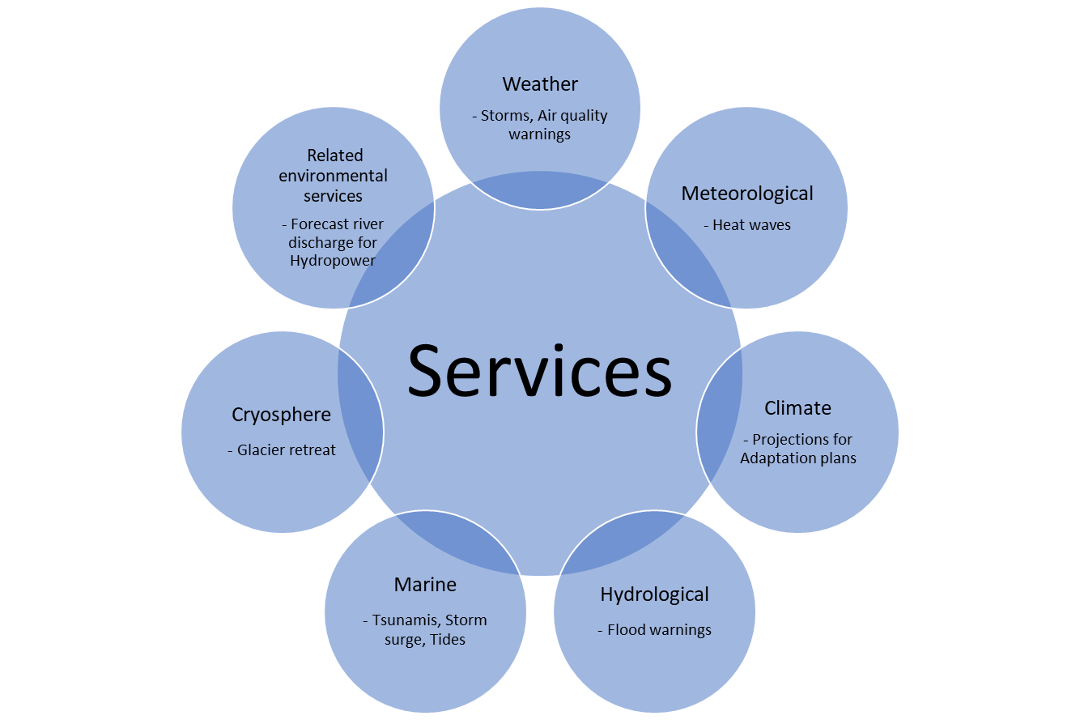
Figura 3.1 - Tipos de servicios con un solo ejemplo por cada esfera de investigación y desarrollo
Los beneficios socioeconómicos de mejorar los datos y la información, las predicciones, las proyecciones a largo plazo y los servicios derivados repercuten en todos los ámbitos de la economía y en las partes interesadas de la sociedad, así como en la seguridad de las vidas humanas. Las partes interesadas que puedan comprender estos servicios y potenciarlos serán capaces de aprovechar a fondo los beneficios económicos, sociales y medioambientales a un nivel mucho más superior que el de las partes que los desconocen o son incapaces de utilizarlos. Dichos beneficios pueden clasificarse en cuatro categorías: i) la reducción de los efectos perniciosos de los fenómenos hidrometeorológicos y climáticos peligrosos mediante el aumento de la resiliencia de las comunidades; ii) el desarrollo sostenible y el crecimiento económico, a saber, la eficiencia, la productividad y la competitividad de los sectores económicos, así como la reducción del desperdicio y la sostenibilidad medioambiental; iii) la adaptación al cambio climático mediante la implementación de herramientas de reducción del riesgo; y iv) el crecimiento económico integrador, la reducción de la pobreza, y los servicios destinados a las comunidades vulnerables y de difícil acceso.
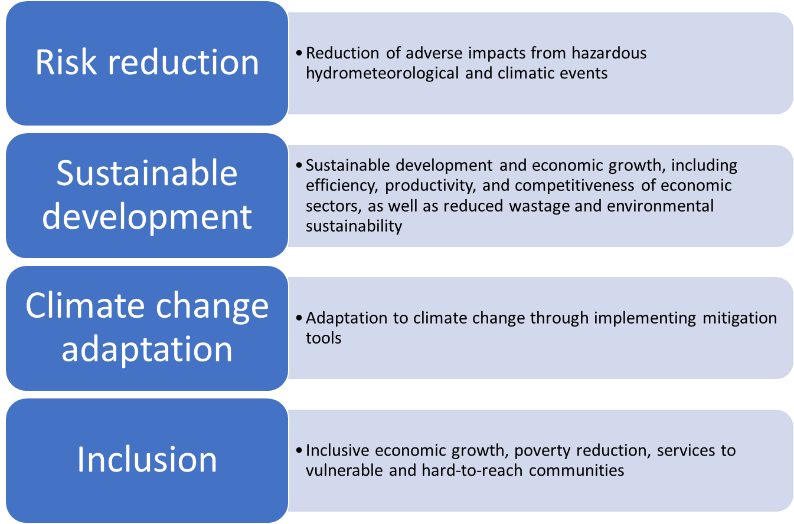
Figura 3.2 - Beneficios socioeconómicos de los servicios
Reducción de los efectos perniciosos de los fenómenos hidrometeorológicos y climáticos peligrosos mediante el aumento de la resiliencia de las comunidades: La capacidad de preparación ante fenómenos hidrometeorológicos peligrosos y de RECUPERACIÓN tras daños inevitables genera importantes beneficios sociales y económicos para las sociedades, por ejemplo, las líneas vitales comunitarias de la Agencia Federal para el Manejo de Emergencias (FEMA) posibilitan que las funciones críticas del gobierno y de las empresas funcionen continuamente a fin de lograr una estabilización rápida tras una catástrofe. Los beneficios incluyen, entre otros, los que se citan a continuación:
• la reducción de las pérdidas de vidas, lesiones y enfermedades ocasionadas por fenómenos hidrometeorológicos y climáticos extremos o por desastres industriales y erupciones volcánicas que liberan emisiones químicas peligrosas a la atmósfera o al océano;
• la reducción de las enfermedades relacionadas con el clima, como aquellas ocasionadas por olas de calor o fenómenos relacionados con la mala calidad del aire;
• la reducción del impacto a largo plazo sobre el capital humano, como el retraso del crecimiento o la pérdida de logro educativo debido a crecidas o sequías;
• la reducción de las pérdidas de cultivos causadas por heladas, granizo, crecidas o sequías;
• la reducción de las pérdidas de bienes personales, activos comerciales e infraestructuras debido a fenómenos hidrometeorológicos y climáticos extremos, como los ciclones tropicales, los tornados o las tormentas eléctricas;
• la creación de infraestructura de transportes, energética o de vivienda más rentable que resista fenómenos hidrometeorológicos y climáticos extremos;
• más respuestas rentables a las crisis humanitarias causadas o agravadas por fenómenos hidrometeorológicos y climáticos extremos, u otros desastres naturales.
Desarrollo sostenible y crecimiento económico: Además de los beneficios socioeconómicos de los datos y la información sobre fenómenos hidrometeorológicos y climáticos extremos, se puede mejorar la eficiencia, la productividad y la competitividad de la mayoría de los sectores de la economía si se dispone de información oportuna y adaptada sobre meteorología, climatología, hidrología y parámetros medioambientales conexos. Asimismo, la sostenibilidad de los sectores económicos también depende de sus elecciones de planificación y decisiones operativas, que, a su vez, se basan en la información hidrometeorológica y climática. Estos vínculos son de suma importancia para lograr la mayoría de los Objetivos de Desarrollo Sostenible (ODS) de manera eficiente y eficaz.
La lista no exhaustiva de los beneficios socioeconómicos de este ámbito abarca la mejora de la eficacia, la productividad y la competitividad de los sectores que se exponen a continuación:
• El sector agrícola por medio de las decisiones relativas a la plantación, los planes de riego, el uso de maquinaria, la aplicación de fertilizantes y plaguicidas, el desarrollo del secano y el regadío, o los movimientos de rebaños.
• El sector relativo al abastecimiento de agua por medio de una gestión y una planificación fundamentadas.
• El sector transporte (aéreo, terrestre y marítimo) por medio de las decisiones relativas a las rutas y los plazos, la optimización logística y de equipos, entre otros factores.
• El sector energético, especialmente en lo relativo a la energía la renovable, entre otras, la hidráulica, la eólica y la solar, por medio de la optimización de la programación operativa y de mantenimiento, la gestión de las puntas de carga y las operaciones de los consorcios eléctricos regionales.
• El sector relativo a las economías urbanas, por medio de la eficiencia energética y de refrigeración de los edificios, la optimización de las necesidades de agua de las zonas verdes, la planificación empresarial en materia de hostelería y el diseño de infraestructuras urbanas.
• El sector relativo a los recursos naturales, como la silvicultura, la pesca, los recursos hídricos y la biodiversidad.
• El sector relativo a la gestión del paisaje, por medio de la gestión avanzada de los incendios forestales, la optimización de la pesca, la extracción sostenible, el ocio y el turismo, y las decisiones relacionadas con la gestión de los recursos hídricos.
• El sector relativo a la sostenibilidad ambiental y protección de la biodiversidad, por medio de la mejora del diseño y la aplicación de medidas de protección.
• El sector relativo a los seguros y la financiación con planes de distribución del riesgo.
En la publicación Indicadores climáticos y desarrollo sostenible. Las interconexiones al descubierto (OMM-Nº 1271) se describe de forma pormenorizada las interconexiones entre los indicadores climáticos de la OMM y los ODS.
Adaptación al cambio climático y mitigación de sus efectos: a medida que aumenta la intensidad y la frecuencia de los fenómenos hidrometeorológicos y climáticos extremos y varían los patrones climáticos debido a los crecientes efectos del cambio climático antropógeno, la función que desempeñan los datos, la información, la investigación y los servicios meteorológicos y climáticos adquiere una importancia crucial. El diseño, la aplicación y la mejora de las medidas de adaptación en los sectores económicos depende de la calidad de las predicciones subestacionales, estacionales y decenales, así como de las proyecciones a largo plazo de las tendencias climáticas. Esta información aporta beneficios en diversos sectores, entre los que destacan los siguientes:
• El sector agrícola, por medio del cambio gradual del sistema de cultivo, las variedades vegetales y los métodos de cultivo, las estrategias de gestión de recursos hídricos a medio plazo para lograr un riego sostenible, y una mejor preparación frente a los choques climáticos, a saber, las crecidas, las sequías y las olas de calor que afectan a los cultivos, los rebaños y los alimentos acuáticos.
• Las economías costeras, por medio de la planificación de infraestructuras verdes y grises para la reducción de inundaciones costeras, decisiones de zonificación para responder al aumento del nivel del mar, olas de fondo lejanas y mareas de tempestad, códigos de construcción para la creciente intensidad de tormentas y ciclones o huracanes, y planificación de infraestructuras turísticas, entre otros.
• La energía y el transporte (aéreo, terrestre y marítimo), por medio de nuevas normas de diseño de equipos e infraestructuras en un contexto de incertidumbre, actualización de los procedimientos de mantenimiento y emergencia, y adaptación de los activos a las condiciones climáticas cambiantes.
• Las finanzas y los seguros, por medio de una mejor modelización de riesgos, recaudación de fondos para la reducción de riesgos y una mejor comprensión de los riesgos climáticos en las carteras de las instituciones financieras.
• La salud, por medio de una mejor planificación para hacer frente al aumento de las enfermedades y el deterioro de los indicadores de salud a causa de choques climáticos, así como una planificación, funcionamiento y mantenimiento de las infraestructuras en materia de salud más resistentes a las perturbaciones climáticas.
• Los agentes humanitarios, por medio de una mejor preparación para responder ante las perturbaciones climáticas, el desarrollo de herramientas innovadoras para la preparación y medidas de absorción de impactos para reducir los efectos sobre la salud, la educación y el bienestar de las poblaciones desplazadas y los refugiados.
• La gestión integrada de recursos hídricos, que comprende, entre otros, el abastecimiento de agua, el riego y la energía hidroeléctrica.
• La reducción del riesgo de desastres, la predicción que tiene en cuenta los impactos y los sistemas de alerta temprana.
La investigación, la información y los servicios climáticos siguen evolucionando rápidamente, junto con el diseño y la preparación en condiciones de gran incertidumbre a escalas espaciales pequeñas y a escalas temporales medias y largas. Se trata de una esfera activa de desarrollo e innovación que prevé un rápido crecimiento de los beneficios socioeconómicos en los próximos años.
Los datos y servicios de los SMHN también pueden sentar las bases para la acción destinada a mitigar el cambio climático mediante la transmisión de información a los países sobre las tendencias, el potencial de energías renovables, la disponibilidad de recursos hídricos y muchos otros aspectos. Además, el monitoreo de las emisiones de gases de efecto invernadero es indispensable para elaborar las medidas de mitigación del cambio climático y supervisarlas.
El crecimiento económico integrador, la reducción de la pobreza, y los servicios destinados a las comunidades vulnerables y de difícil acceso: Además de los beneficios socioeconómicos descritos en esta sección, los servicios desempeñan una función esencial en la protección de los miembros más vulnerables de la sociedad, especialmente los grupos excluidos, así como en la reducción de la pobreza. Por ello, en esta categoría se hace hincapié en los beneficios directos para las comunidades pobres y excluidas. Dichos beneficios se lograrán por medio de las siguientes acciones:
• La reducción de la pérdida de bienes, viviendas y vidas debido a fenómenos hidrometeorológicos y climáticos extremos que afectan de manera desproporcionada a la población pobre y excluida; se requiere la adopción de medidas específicas para proteger a estas poblaciones vulnerables.
• La mejora de la productividad agrícola y la sostenibilidad en favor de los agricultores marginales, así como de las mujeres y los jóvenes agricultores.
• La reducción de los gastos sanitarios causados por las crisis hidrometeorológicas y los efectos del cambio climático.
• La reducción de la dependencia del suministro de petróleo y gas procedente de fuentes exteriores mediante la evaluación y la explotación sostenible de los recursos energéticos renovables nacionales.
• Un mejor diseño de los servicios de infraestructuras resilientes, como el suministro de agua, el drenaje urbano, el saneamiento, las carreteras y la electricidad, que conduzca a una acción gubernamental, doméstica y humanitaria efectiva a fin de reducir y eliminar la pobreza.
• El empoderamiento de las mujeres y los grupos excluidos, por medio de un mejor acceso a la información que pueda conducir, con el arbitrio y la capacidad adecuadas, a adoptar mejores opciones, a asignar y gestionar mejor los elementos del activo del hogar, a disponer de mejores fórmulas de ahorro, y al crecimiento del capital humano (educación y salud) en favor de las generaciones actuales y futuras.
En la publicación El valor del tiempo y el clima: evaluación económica de los servicios meteorológicos e hidrológicos (OMM-Nº 1153) se facilita una metodología rigurosa e integral a fin de evaluar los beneficios de los servicios hidrometeorológicos y afines y de la infraestructura de apoyo provista. Los SMHN, los gobiernos centrales y los organismos de desarrollo deben comprender plenamente el valor de los beneficios socioeconómicos que aportan los servicios hidrometeorológicos, así como las realidades financieras que entraña el mantenimiento de operaciones y prestaciones de servicios modernos, de modo que puedan recaudar los fondos suficientes para lograr dichos beneficios. Los estudios de casos recogidos en la publicación OMM-Nº 1153 demuestran que la mejora de los servicios que prestan los SMHN para reducir las pérdidas provocadas por desastres en países en desarrollo puede reportar beneficios socioeconómicos de entre 4 y 36 dólares de los Estados Unidos por cada dólar invertido.
En la tabla 3.2 se muestra un resumen de las categorías de los beneficios socioeconómicos de los servicios en función de la industria o sector, en el que las categorías de "reducción del riesgo de efectos perniciosos" e "inclusión" son transversales a todas las industrias.
________________________

Tabla 3.1. Beneficios socioeconómicos de los servicios meteorológicos, climáticos, hidrológicos y medioambientales en función de la industria
Beneficios socioeconómicos
Industria/sector | Reducción del riesgo-efectos perniciosos | Desarrollo sostenible | Adaptación al cambio climático | Inclusión (para los miembros más vulnerables de la sociedad, comunidades excluidas)
Abastecimiento de agua, transporte (aéreo, terrestre y acuático), energías renovables, economías urbanas, educación, investigación, medios de comunicación y defensa | Reducción de:  las pérdidas de vidas, lesiones y enfermedades (a saber, erupciones volcánicas; emisiones peligrosas a la atmósfera, el océano y el agua; olas de calor; mala calidad del aire; tormentas de arena y polvo);  las pérdidas de bienes, activos, infraestructuras (condiciones meteorológicas adversas, es decir, ciclones tropicales, tornados, tormentas eléctricas);  el impacto a largo plazo sobre el capital humano, retraso del crecimiento, pérdida del logro educativo;  las pérdidas de cultivos causadas por heladas, granizo, crecidas, sequías, condiciones medioambientales que aumentan la rápida propagación de plagas y enfermedades.  Aumento de:  el diseño rentable de infraestructuras de transporte, energéticas y de vivienda;  las respuestas rentables a las crisis humanitarias;  la reducción del riesgo de desastres, la predicción que tiene en cuenta los impactos y los sistemas de alerta temprana; | Diseño, construcción, explotación y mantenimiento; | Nuevos equipos, infraestructuras, normas de diseño, actualización de los procedimientos de mantenimiento y emergencia, adaptación de los activos;  la gestión integrada de recursos hídricos (el abastecimiento de agua, el riego y la energía hidroeléctrica). | Reducción de:  la pérdida de bienes, viviendas, vidas;  la dependencia del petróleo y el gas extranjeros por medio de la utilización de energías renovables nacionales.  Mejor diseño de:  servicios de infraestructuras resistentes. | Mayor acceso a la información, mejor toma de decisiones para la asignación y gestión del activo, el crecimiento del capital humano en favor de las generaciones actuales y futuras mediante el empoderamiento de las mujeres y los grupos excluidos.
Agricultura |  | Desarrollo del secano y el regadío, decisiones relativas a la plantación, planes de riego, uso de maquinaria, aplicación de fertilizantes y plaguicidas, movimientos de rebaños; | Estrategias para lograr un riego sostenible, preparación frente a los choques climáticos, es decir, crecidas, sequías y olas de calor; | La mejora de la productividad agrícola y la sostenibilidad en favor de las mujeres y los jóvenes agricultores.
Recursos naturales |  | La gestión de los incendios forestales, la optimización de la pesca, la extracción sostenible, el ocio y el turismo, y las decisiones relacionadas con la gestión de los recursos hídricos. | Estrategias para la protección y conservación de los recursos naturales.
Sostenibilidad medioambiental y biodiversidad |  | Diseño y aplicación de medidas de protección/conservación; | Estrategias para desarrollar modelos de negocios sostenibles de servicios medioambientales.
Economías costeras |  |  | Estrategias para la reducción de las inundaciones costeras, es decir, proyecto, construcción, funcionamiento y mantenimiento de infraestructuras verdes/grises, y códigos de construcción actualizados.
Finanzas y seguros |  |  | Mejora de la modelización, gestión y financiación del riesgo en las carteras de la Organización.
Salud |  |  | Mejora del diseño, la construcción, el funcionamiento y el mantenimiento de las infraestructuras de la salud para responder a los choques climáticos; | Reducción de los gastos sanitarios;  acción gubernamental y humanitaria eficaz para reducir la pobreza mediante una mejora de las infraestructuras.
Asistencia humanitaria |  |  | Mejor preparación para responder ante las perturbaciones climáticas; herramientas de preparación y medidas de absorción de impacto para reducir los efectos en la salud, la educación y el bienestar de las poblaciones desplazadas y los refugiados; | Acción gubernamental y humanitaria eficaz para reducir la pobreza mediante una mejora de las infraestructuras.

4. Tendencias apreciables de utilidad para la Estrategia de la OMM para la Prestación de Servicios
Existen tres categorías de tendencias apreciables de utilidad para la Estrategia y los servicios que prestan los SMHN y otros organismos a nivel nacional, como se puede apreciar en la tabla 4.1.
• En primer lugar, el rápido desarrollo de nuevos sistemas, enfoques y tecnologías emergentes repercute significativamente en la prestación de servicios.
• En segundo lugar, el rápido desarrollo en la generación y el tratamiento de datos y la prestación de servicios también afecta a la forma en la que los usuarios consumen estos servicios y los reutilizan en otras actividades sociales. Muchas de estas tecnologías están relacionadas con servicios especializados que le sacan partido a los datos, la información y los servicios proporcionados por los SMHN para públicos o empresas específicos.
• En tercer lugar, la velocidad de los cambios en el medio ambiente, la sociedad y la economía exige que haya cambios proporcionales en los servicios que prestan los SMHN. Cabe destacar la creciente demanda de información sobre el cambio climático en apoyo a las medidas de adaptación y mitigación, y la creciente concienciación sobre los beneficios derivados del uso de datos y asesoramiento hidrometeorológicos por parte de las partes interesadas. A su vez, los SMHN deben reconocer estas tendencias y anticiparse a los retos y oportunidades de última generación asociados a ellas.
Tabla 4.1. Tendencias apreciables que afectan a los servicios que proporcionan los SMHN – Lista indicativa
Nuevas tecnologías, sistemas y enfoques emergentes | Nueva prestación de servicios | Sociedad y economía
Evolución de los programas satelitales  Monitoreo del sistema Tierra con alta resolución temporal y espacial  Internet de los objetos  Computación de alto rendimiento y cuántica  Modelos de predicción meteorológica numérica de alta resolución  Modelización del sistema Tierra  Reanálisis  Inteligencia artificial (IA)  Aprendizaje automático  Análisis de macrodatos  Reducción de escala estocástica y calibración  Monitoreo y evaluación del clima  Avances en las predicciones del clima (de subestacionales a estacionales y de anuales a decenales)  Proyecciones de cambio climático | Conjuntos de datos geoespaciales de alta resolución  Agricultura de precisión  Redes energéticas inteligentes  Cadena de bloques  Telecomunicaciones y conectividad 5 G  Ciudades inteligentes  Modelos de evaluación del impacto y herramientas de apoyo a la toma de decisiones  IA/Aprendizaje automático  Plataformas de medios sociales  Ciencia del cambio social y de comportamiento  Vehículos autónomos/buques marítimos autónomos de superficie  Gemelos digitales  Economía circular 2.0  Enfoques de datos abiertos  Avances en la gestión de riesgos y su reducción  Herramientas para mitigar el cambio climático | Transformación digital  Urbanización  Globalización e interconexión económica  Compromisos climáticos hacia el cero neto  Repercusiones del cambio climático  Prosperidad y desigualdades mundiales  Cambio demográfico  Transformación del sistema de alimentación  Degradación de los ecosistemas  Cambios en las preferencias de los consumidores (alimentación, movilidad, ubicación)  Seguridad y privacidad de los datos, y amenazas a la ciberseguridad  Enfoques de desarrollo sostenible
Las nuevas tecnologías emergentes que transforman la calidad de las observaciones, el grado de acierto de las predicciones y la velocidad de procesamiento abarcan, entre otras, la nueva generación de programas por satélite, y los enfoques coordinados de modelización y análisis que conducen a una mayor resolución temporal y espacial en la vigilancia y predicción del sistema Tierra. Las innumerables oportunidades que ofrece el Internet de los objetos y la expansión masiva de los sensores medioambientales transformarán nuestra comprensión del sistema Tierra y sus componentes. El rápido desarrollo del almacenamiento y la computación de alto rendimiento, así como de las innovaciones de la computación cuántica, está abriendo nuevas vías para modelos de predicción numérica del tiempo (PNT) de mucha mayor resolución, así como para la reducción de escala y la calibración. La inteligencia artificial, el aprendizaje automático y el análisis de macrodatos están brindando oportunidades que aún no se han desarrollado plenamente.
La posibilidad de combinar la información procedente de las observaciones, los análisis y las predicciones mejoradas junto con las tecnologías emergentes en los sectores económicos puede potenciar los beneficios socioeconómicos de los servicios que prestan los SMHN. Por ejemplo, en la agricultura, los servicios de los SMHN junto con la agricultura de precisión; las nuevas plataformas para reducir la pérdida y el desperdicio de alimentos; los enfoques de la tecnología de cadenas de bloques para el rastreo de productos; los avances logísticos; los enfoques integrados del nexo entre agua, energía y alimentos, y las plataformas de distribución "desde la granja hasta la mesa" multiplicarán los beneficios para la economía y la sociedad. Será posible alcanzar estos beneficios gracias a la combinación de los datos y la información auxiliares junto con los avances en los servicios.
En las zonas urbanas, las rápidas mejoras previstas en los servicios que ofrecen los SMHN estarán conectadas con los avances en las ciudades inteligentes, la producción colectiva, las plataformas de medios sociales que cambian la relación entre las ciudades y los ciudadanos, los gemelos digitales para llevar a cabo la planificación y la modelización, y los avances de última generación en los enfoques de economía circular a fin de transformar la calidad de vida y el progreso económico de las poblaciones urbanas en la próxima década.
La tercera tendencia atañe a las relaciones socioeconómicas y su repercusión en el desarrollo de servicios de los SMHN. El mundo sigue una tendencia rápida a la urbanización, la globalización y la interconexión económica. Los efectos del cambio climático, las pandemias y los riesgos geopolíticos continúan ensombreciendo el desarrollo socioeconómico. La oposición entre las tendencias de prosperidad y desigualdad mundiales, sumada a los cambios demográficos —desde el rápido crecimiento de la población en algunos países hasta el envejecimiento de la población en otros—, influirá en las modalidades y los canales de los servicios que prestan los SMHN. Finalmente, los ODS y sus metas para 2030 pueden cambiar el panorama de las comunidades vulnerables en todo el mundo.
Es posible que surjan nuevas tendencias y que algunas sean sustituidas por nuevas tecnologías o movimientos. La Estrategia para la Prestación de Servicios transmite el mensaje clave de que los Miembros de la OMM y sus SMHN han de reconocer estas tendencias y cómo repercuten en la prestación de servicios. Tienen que escrutar continuamente el horizonte para conocer las nuevas tecnologías y sus repercusiones, los avances científicos y las tendencias de la sociedad. Los SMHN avanzados y la OMM disponen de mecanismos para apoyar a los Miembros y a sus SMHN en su afán por encontrar nuevas formas de prestar servicios a través de las tecnologías emergentes; existen innumerables posibilidades.

5. Servicios: organismos públicos, sectores y partes interesadas
Una de las premisas de mayor importancia recogida en la Estrategia de Prestación de Servicios de la OMM de 2011 era que había que situar al usuario en el centro de la prestación eficaz de servicios. La colaboración y las asociaciones entre los sectores público, privado y académico siguen ocupando un lugar central en la Estrategia para la Prestación de Servicios. En esta sección se expone el amplio abanico de usuarios, en particular los organismos públicos, los sectores económicos y las partes interesadas, que los SMHN deben tener en cuenta de forma gradual en su proceso hacia la mejora de los servicios.
Como se pone de relieve en la Estrategia de Prestación de Servicios de la OMM de 2011, una de las tareas principales de los SMHN consiste en identificar a los usuarios potenciales y comprometerse con ellos para comprender sus necesidades y determinar cómo puede la Organización satisfacerlas por sí misma o en colaboración con otras instituciones o empresas privadas.
Esta sección consta de tres partes. En primer lugar, un debate sobre los servicios para las funciones intersectoriales del gobierno; en segundo lugar, una visión general de la amplia gama de sectores económicos que se beneficiarían de los servicios que prestan los SMHN; y, en tercer lugar, una descripción de la variedad de partes interesadas y de las múltiples interacciones y vías de prestación de servicios que los SMHN deberían tener en cuenta al analizar el panorama de los servicios a nivel nacional. La primera sección no contempla los organismos públicos que trabajan en un sector específico, como el agrícola o el transporte, sino más bien se centra en las funciones intersectoriales o multiinstitucionales clave que resulten fundamentales para el beneficio de la sociedad y el crecimiento económico.
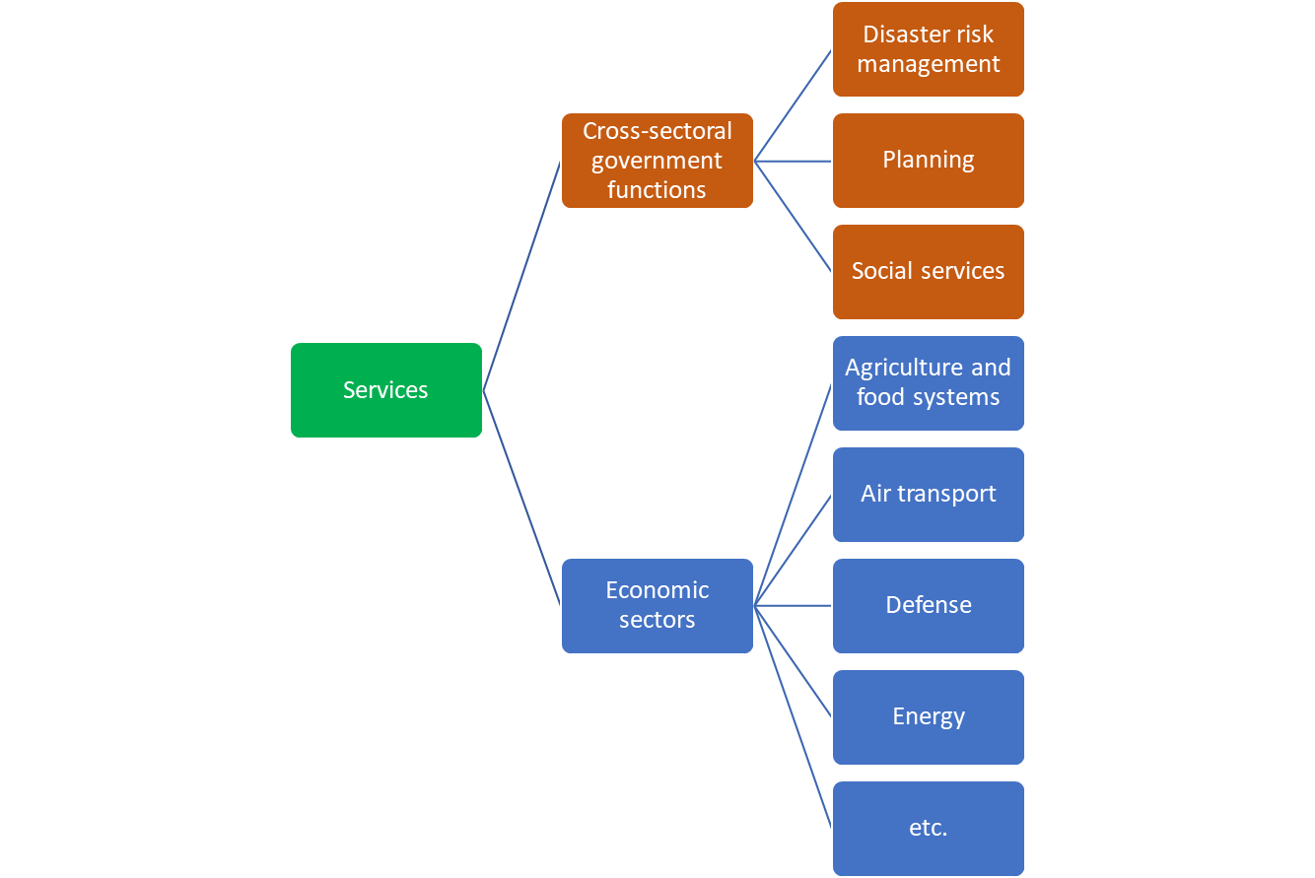
Figura 5.1 - Servicios para las funciones intersectoriales del gobierno y los sectores económicos

5.1 Servicios para las funciones intersectoriales del gobierno
Hay, como mínimo, tres importantes funciones intersectoriales del gobierno que pueden cumplir sus objetivos y su mandato obteniendo mejores resultados con servicios de alta calidad, estas son: la gestión de riesgos de desastre, la planificación y los servicios sociales. La enumeración de estas no pretende ser exhaustiva, sino más bien ilustrar la importancia de que los SMHN estudien las funciones gubernamentales que trascienden de los organismos sectoriales más tradicionales. Estas funciones gubernamentales son fundamentales para obtener los beneficios socioeconómicos de servicios como los que se enumeran en la sección 3 de este documento.

5.1.1 Gestión de riesgos de desastre
Los organismos públicos, como la defensa civil o las autoridades de emergencia, son responsables de la orientación, coordinación y movilización de los organismos nacionales y subnacionales para prepararse y recuperarse de los desastres, muchos de ellos causados por fenómenos hidrometeorológicos y climáticos extremos. El cambio climático antropógeno está aumentando la intensidad y frecuencia de estos desastres en muchas regiones. Es por ello que la planificación de la adaptación y la resiliencia se incorporan cada vez con más frecuencia a las actividades de gestión riesgos de desastres.
Las funciones de planificación, preparación, respuesta y recuperación dirigidas por estos organismos intersectoriales requieren la coordinación de un amplio abanico de organismos sectoriales, como los relativos a las infraestructuras, agricultura y recursos hídricos, entre muchos otros. Para cumplir con sus obligaciones, también coordinan su labor con el sector privado, las organizaciones no gubernamentales y las comunidades.
Los servicios son fundamentales para prepararse ante un gran número de desastres, responder a ellos o recuperarse de sus efectos. Estos desastres pueden producirse a causa de tormentas, crecidas, tsunamis, sequías, incendios forestales, olas de calor, erupciones volcánicas y vertidos industriales accidentales, entre otros fenómenos. Urge proporcionar datos e información oportunos, fiables y fidedignos en situaciones que cambian con rapidez. Las necesidades específicas de estos organismos precisan de una estrecha coordinación con los SMHN, tal y como se expone en las Directrices de la OMM sobre los servicios de predicción y aviso de peligros múltiples que tienen en cuenta los impactos. Es necesario que los SMHN se mantengan al día de los avances tecnológicos —en modelización del desarrollo científico y en comunicaciones— a fin de prestar los mejores servicios posibles. A este respecto, el respaldo brindado por la OMM constituye un elemento estratégico.

5.1.2 Planificación
Los organismos públicos de ámbito nacional y subnacional son responsables de las funciones de planificación, como la zonificación, la planificación del uso del suelo, las políticas espaciales o las estrategias y políticas de desarrollo regional.
Estas funciones de planificación cobran mayor importancia en entornos geográficos especiales, como las zonas costeras, las islas pequeñas o las zonas de alta montaña, pues se enfrentan a importantes retos medioambientales agravados por los efectos del cambio climático, a saber, la degradación de la tierra y de los bosques, el aumento del nivel del mar, las mareas de tempestad y el deshielo de los glaciares. Además, las funciones de planificación son importantes para el posicionamiento, la creación y la resistencia de las infraestructuras nacionales esenciales.
Con el fin de formular políticas eficaces, las funciones de planificación requieren una labor de coordinación, concesiones recíprocas y colaboraciones multisectoriales con otros organismos sectoriales La prestación de servicios es indispensable para el desarrollo de este proceso. Para lograr un desarrollo socioeconómico equilibrado, en particular de las zonas geográficas que se enfrentan a retos especiales relacionados con el cambio climático, se necesitan políticas de planificación sólidas. Los SMHN, a través de sus servicios especializados, deben realizar importantes tareas destinadas a proporcionar los conocimientos, la información y el apoyo necesarios para la formulación eficaz de políticas, decisiones de gestión, y normas y reglamentación, como se muestra en la figura 5.2.
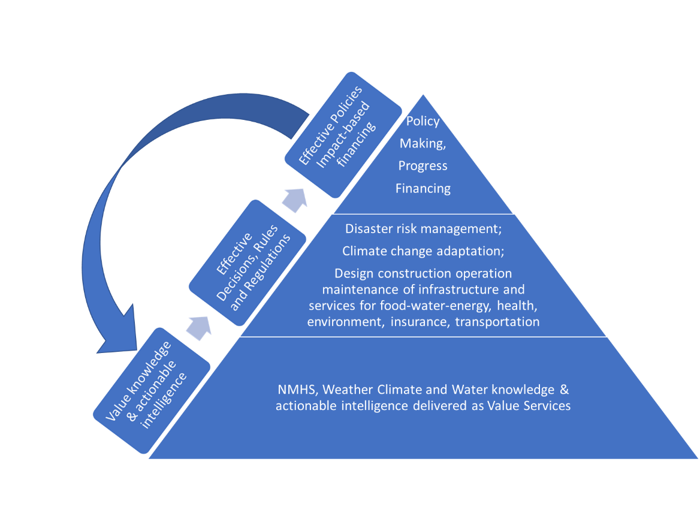
Figura 5.2 - Planificación del desarrollo socioeconómico con servicios meteorológicos, climáticos, hidrológicos y medioambientales específicos

5.1.3 Servicios sociales
Obtener los beneficios socioeconómicos de la cuarta categoría asociados a los servicios presentados en la sección 3 (crecimiento económico integrador, reducción de la pobreza y servicios destinados a las comunidades vulnerables y de difícil acceso) depende de la eficacia de los organismos encargados de los servicios sociales y de las organizaciones no gubernamentales, debido a su mandato y a su labor con las comunidades vulnerables y excluidas.
Las repercusiones excepcionales de los fenómenos hidrometeorológicos extremos en las comunidades excluidas requieren la adopción de medidas específicas que empleen datos, información y servicios concretos creados para atender las necesidades y los medios de comunicación de confianza de estos grupos. Establecer una asociación con los organismos encargados de los servicios sociales y adaptar los servicios que prestan los SMHN para volverlos más integradores puede contribuir en una amplia gama de esferas, desde las olas de calor que afectan a las comunidades pobres sin acceso a opciones de refrigeración, hasta las sequías y las crisis humanitarias conexas que provocan el desplazamiento de hogares y comunidades rurales pobres.

5.2 Servicios destinados a los sectores económicos
Los beneficios socioeconómicos de los servicios descritos en la sección 3 del presente documento atañen, esencialmente, a todos los sectores de la economía y a la mayoría de las partes interesadas de la sociedad.
Sería beneficioso para los SMHN tener en cuenta ese amplio horizonte de posibilidades al emprender procesos estratégicos y de planificación destinados a mejorar continuamente los servicios. En el recuadro 5.1 se muestra una lista indicativa de sectores económicos y sociales que están relacionados, en cierta medida, con posibles servicios que prestan los SMHN, tanto si se trata de prepararse ante fenómenos hidrometeorológicos y climáticos peligrosos y recuperarse de ellos, mejorar el rendimiento y la eficiencia económicos como aumentar la sostenibilidad de las operaciones o incorporar las tendencias previstas del cambio climático en la planificación a medio y largo plazo.
Algunos de estos sectores conservan una relación desde hace décadas con los SMHN y la OMM, como es el caso de la aviación. Otros, como el sector de la salud, están cada vez más interesados en afianzar la relación debido a las crecientes repercusiones sanitarias de los fenómenos hidrometeorológicos extremos y el cambio climático: desde las olas de calor hasta la contaminación atmosférica provocada por incendios forestales; la malnutrición causada por las sequías y el cambio de las zonas de impacto por la malaria y otras enfermedades de transmisión vectorial. Los sistemas de energía renovable —solar, eólica en tierra/en las costas, eólica en el mar, hidroeléctrica— dependen de la existencia de servicios eficaces y fiables para llevar a cabo su planificación, construcción, funcionamiento y mantenimiento.
Recuadro 5.1. Lista indicativa de sectores económicos y sociales que se encuentran bajo la influencia del tiempo, el clima, los recursos hídricos y el medioambiente
La agricultura y los sistemas de alimentación
El transporte por vía aérea
La defensa
La energía
La financiación, los seguros y los instrumentos financieros de protección social
La salud
La respuesta humanitaria/ONU
El transporte terrestre y la logística
La industria manufacturera y la construcción
El transporte marítimo y por vías de navegación interior
Los medios de comunicación
Los recursos naturales (silvicultura, pesca, paisajes) y la conservación de ecosistemas
Las actividades de recreo
La educación
La investigación
El turismo
Las zonas urbanas
El abastecimiento de agua y la gestión de los recursos hídricos
El abanico de servicios posibles para cada uno de estos sectores puede ser bastante amplio, tal y como se ilustra en el recuadro 5.2 para el sector de la aviación. Este recuadro muestra que, incluso para los sectores que colaboran desde hace mucho tiempo con los servicios, la mejora y la renovación continuas de los mismos es fundamental para lograr un funcionamiento eficaz y eficiente del sector.
En la actualidad, muy pocos SMHN en todo el mundo cubren todos los servicios que necesitan todos los sectores económicos y sociales presentados en el recuadro 5.1. El establecimiento de prioridades y la expansión gradual de los sectores (y de los servicios dentro de los sectores), a la par que la movilización de recursos financieros, son factores clave para que el proceso de mejora de los servicios de los SMHN tenga éxito.
Recuadro 5.2. Un ejemplo de evolución de los servicios: la planificación a largo plazo de la OMM en caso de que sucedan peligros meteorológicos aeronáuticos
Ante el continuo proceso de modernización del transporte aéreo, la OMM y sus Miembros han desarrollado un enfoque de planificación a largo plazo para la meteorología aeronáutica que puede ponerse en práctica en varias de las siguientes esferas temáticas. Por ejemplo, en lo que respecta a la ciencia que estudia los peligros meteorológicos aeronáuticos, la labor comprenderá lo siguiente:
• La promoción, la coordinación y la defensa de la investigación y la innovación científica y tecnológica a fin de mejorar el monitoreo y la predicción de los peligros para la aviación con vistas a mejorar los servicios de apoyo a la toma de decisiones que tienen en cuenta los impactos. Esto se llevaría a cabo mediante avances en:
o las herramientas y técnicas de verificación, validación y calibración;
o el uso de observaciones terrestres y desde aeronaves;
o las aplicaciones de los satélites y otras aplicaciones de teledetección;
o la modelización de la predicción numérica del tiempo y las aplicaciones de predicción inmediata, aprendizaje automático e inteligencia artificial;
o las técnicas probabilísticas y otras técnicas de predicción.
• El análisis de la variación climatológica de la atmósfera (características estacionales e interanuales) que da lugar a cambios en la localización o intensidad de las corrientes en chorro, peligros para la aviación como el engelamiento, las turbulencias y la convección, y fenómenos meteorológicos extremos reducidos a escala local, cuando sea necesario.
• El análisis de las repercusiones de la variación climatológica de la atmósfera en:
o las operaciones aeroportuarias y gestión/optimización del espacio aéreo;
o el diseño de la estructura de aeronaves.

5.3 El ciclo de valor de los servicios, las partes interesadas y las funciones que desempeñan
Cuando los SMHN se embarcan en el proceso de mejora de la prestación de servicios, es importante tomar en consideración las numerosas partes interesadas que podrían estar involucradas. En el proceso intervienen muchos actores y se establecen muchas relaciones, desde los datos meteorológicos, climáticos, hidrológicos y relacionados con el medio ambiente, hasta la información, pasando por las actividades de generación de valor. En la figura 5.3 se muestra una versión simplificada del ciclo de valor de los servicios.
En el ciclo de valor de los servicios hay muchas partes interesadas que conciben, crean de forma individual o conjuntamente, desarrollan, mejoran, aprovechan, difunden, reciben, interpretan y utilizan esos servicios. En la figura 5.3 también se destaca el importante papel que desempeña la colaboración y las asociaciones entre los sectores público, privado y académico en la comunicación, la percepción, el mandato y la capacidad de interpretar y tomar decisiones fundamentadas, los comportamientos, los sesgos y, en definitiva, las decisiones y medidas adoptadas por las partes interesadas. Mediante este ciclo, los servicios se transforman en resultados y, finalmente, en los numerosos beneficios socioeconómicos descritos en la sección 3 del presente documento. Los comentarios de los usuarios y la evaluación de sus acciones, resultados y beneficios deben trasladarse al principio del ciclo, de modo que puedan influir en la modificación, actualización, rediseño o retirada de los servicios en el proceso de mejora continua. El paso de la priorización debe estar guiado por el valor estratégico del servicio, es decir, los beneficios socioeconómicos, la disponibilidad de recursos y, si se evalúan múltiples posibilidades de mejora del servicio, una relación beneficio/costo asimétrica.
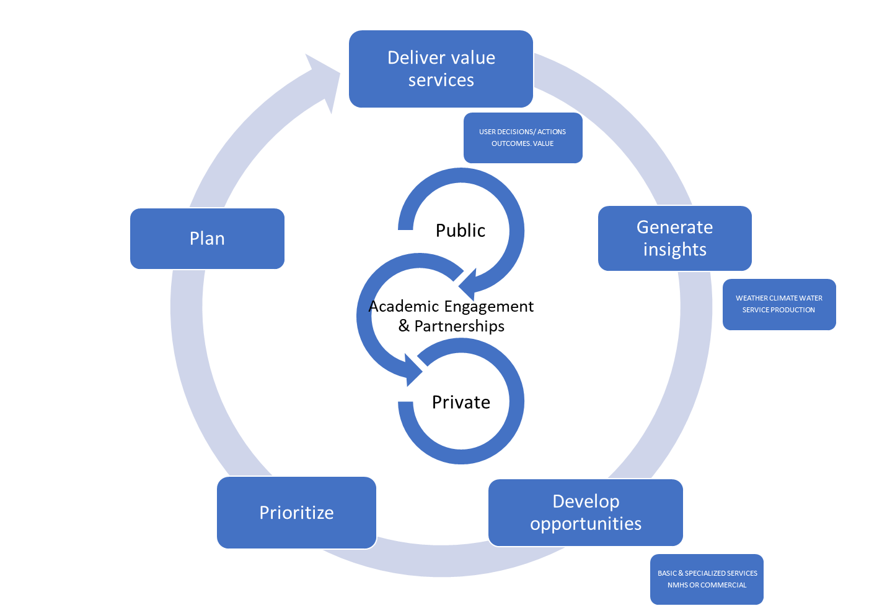
Figura 5.3 - Esquema simplificado del ciclo de valor de los servicios
Para facilitar el proceso de mejora de los servicios que proporcionan los SMHN, conviene clasificar las funciones específicas de las distintas partes interesadas que participan en la colaboración y las asociaciones entre los sectores público, privado y académico. En la figura 5.4 se señalan cuatro categorías en las que se pueden dividir las partes interesadas:
(i) responsables de la toma de decisiones (a escala individual e institucional);
(ii) productores y creadores conjuntos de servicios de los SMHN, y desarrolladores de servicios especializados que crean y amplían los servicios de los SMHN;
(iii) financiadores; y
(iv) reguladores.
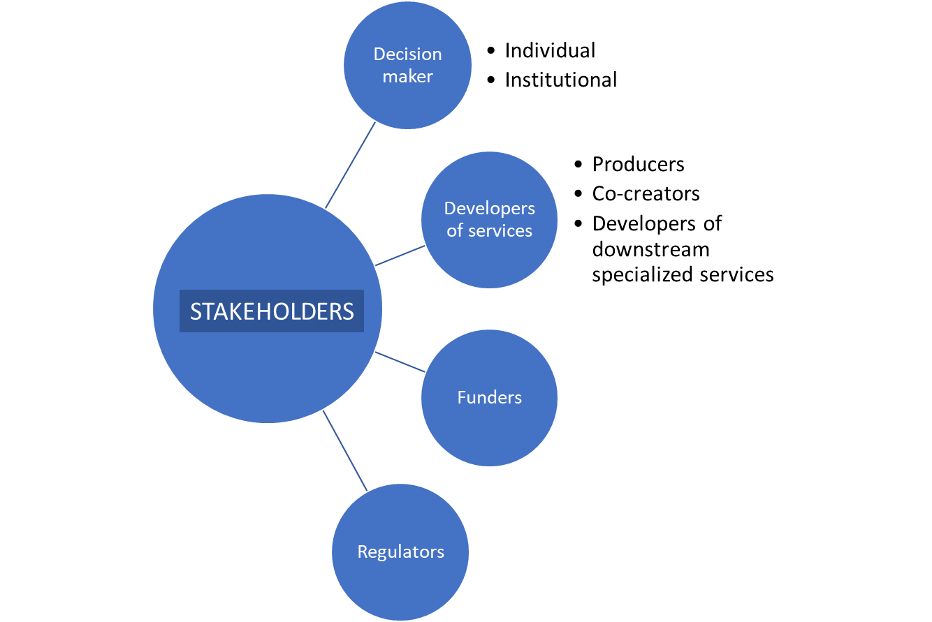
Figura 5.4 - Partes interesadas del ciclo de valor de los servicios
Los responsables de la toma de decisiones o usuarios finales deben constituir el pilar fundamental de cualquier acción que se tome en aras de mejorar la prestación de servicios. Estos son: las personas, los hogares, las comunidades, las empresas privadas, los emprendedores sociales, las organizaciones de la sociedad civil, los medios de comunicación, los asociados para el desarrollo o los organismos públicos. La colaboración y las asociaciones entre los sectores público, privado y académico son esenciales para el ciclo de valor de los servicios. Además, para lograr la cuarta categoría de beneficios socioeconómicos presentada en la sección 3 —el crecimiento económico integrador, la reducción de la pobreza y los servicios destinados a las comunidades vulnerables y de difícil acceso— los servicios deben concebirse teniendo en cuenta las necesidades específicas y los canales preferidos por las comunidades vulnerables y excluidas.
Los responsables de la toma de decisiones o usuarios finales no siempre son receptores pasivos de los servicios que prestan los SMHN. Para que los servicios sean eficaces, se necesitan los comentarios de los usuarios para mejorar continuamente las funcionalidades. Lo ideal, siempre que se pueda llevar a cabo, es invitar a los usuarios a ser creadores conjuntos de servicios mejorados o nuevos.
El sector privado puede desempeñar como mínimo tres funciones en el ciclo de valor de los servicios: i) usuario de los servicios de los SMHN; ii) desarrollador contratado o creador conjunto de los servicios de los SMHN; iii) desarrollador de servicios especializados basados en datos, información o servicios de los SMHN, ya sea como contratista de otra parte, por ejemplo, otro organismo público, o como parte de una empresa que vende estos servicios a clientes. El sector sin fines de lucro (emprendedores sociales, organizaciones de la sociedad civil u organizaciones no gubernamentales) también puede desempeñar estas tres funciones en el marco de sus funciones.
Los gobiernos de los Miembros pueden desempeñar al menos cinco funciones clave en el ciclo de valor de los servicios:
i) Usuarios finales de los servicios que proporcionan los SMHN: los organismos sectoriales a nivel nacional, como los Ministerios de Agricultura, Transporte, Energía, Desarrollo Urbano, Medio Ambiente, Turismo y otros sectores, necesitan datos, información y servicios precisos y fiables procedentes de los SMHN para desempeñar sus funciones y formular sus políticas. Las entidades subnacionales, como provincias, ciudades o empresas estatales, también se benefician de estos servicios de alto valor.
ii) Intermediarios entre los SMHN y los usuarios finales: por ejemplo, los organismos de defensa civil o de gestión de riesgos de desastres son responsables, en algunos países, de la emisión de alertas tempranas a la población en general basadas en los servicios prestados por los SMHN.
iii) Creadores conjuntos o desarrolladores de servicios especializados que se basan en los servicios que prestan los SMHN: los organismos sectoriales, como el Ministerio de Agricultura, pueden desarrollar (o encargar al sector privado que desarrolle) aplicaciones específicas del sector que combinen los datos y la información que poseen con los servicios que prestan los SMHN para aquellos que se benefician de los organismos, como los agricultores, los ganaderos o los agronegocios.
iv) Financiadores de los SMHN para la prestación de servicios: el Ministerio de Finanzas o la Tesorería (o el ministerio del que se depende cuando los SMHN son un departamento) es una parte interesada fundamental en el desarrollo de los servicios. A la hora de asignar recursos fiscales, el organismo de financiación debe entender la gran variedad de beneficios socioeconómicos que ofrecen los servicios de los SMHN.
v) Regulador de los servicios que prestan los SMHN y otros servicios relacionados: la autoridad reguladora, que puede variar de un país a otro, establece la asignación del alcance y las responsabilidades atribuidos a los diferentes organismos en la prestación de servicios, así como en los servicios relacionados. Esta asignación puede dar lugar, en ocasiones, a solapamientos y a una producción y prestación de servicios por debajo de lo ideal.
Cuando los SMHN llevan a cabo procesos para mejorar los servicios que prestan, deben planificar, comprender e interactuar con las distintas partes interesadas y las diferentes funciones que pueden desempeñar en el ciclo de valor de los servicios. Estamos ante un escenario complicado que exige una labor continua de análisis, así como la creación y el mantenimiento de relaciones. En la sección 6 se proporciona una hoja de ruta estratégica que los SMHN y los Miembros pueden tener en cuenta para la mejora de la prestación de servicios.

6. Hoja de ruta estratégica para la mejora de servicios a nivel nacional
En esta sección se recopila el abanico de beneficios socioeconómicos de los servicios descritos en la sección 3, los servicios destinados a los organismos públicos y los sectores económicos presentados en las secciones 5.1 y 5.2, y los usuarios y las partes interesadas del ciclo de prestación de servicios tratados en la sección 5.3 además, se proporciona una hoja de ruta estratégica (denominada "hoja de ruta estratégica") para que los Miembros y sus SMHN se encaminen hacia la mejora de los servicios a nivel nacional.
La hoja de ruta estratégica debe considerarse únicamente como un marco que debe adaptarse a las condiciones institucionales y normativas específicas de cada país, así como al estado de desarrollo de los SMHN. Los SMHN que estén iniciando su andadura en el desarrollo y la mejora de los servicios pueden tomar como punto de partida algunos elementos y acciones de la hoja de ruta estratégica. Es posible que los SMHN avanzados ya dispongan de la mayoría de los elementos de la hoja de ruta estratégica y que solo tengan que centrarse en unos pocos. La hoja de ruta estratégica presenta un formato exhaustivo que pretende abarcar diversas circunstancias. Por lo tanto, su uso debe adaptarse a la situación y las prioridades nacionales específicas.
La hoja de ruta estratégica no contempla las funciones importantes de los SMHN, tales como la observación, el análisis, la modelización, el procesamiento y la gestión de datos, la investigación y el desarrollo, el monitoreo y la predicción. Por el contrario, se centra en el ciclo de prestación de servicios representado en la figura 5.3.
La Estrategia de Prestación de Servicios de la OMM de 2011 contaba con seis elementos estratégicos para guiar a los SMHN hacia una cultura orientada a la prestación de servicios, como se muestra en el recuadro 6.1. Dichos elementos estratégicos son pertinentes para los diversos servicios y para garantizar un acceso equitativo a ellos.

Recuadro 6.1: Elementos estratégicos para progresar hacia una cultura orientada a la prestación de servicios^{i}
1. Evaluación de las necesidades y decisiones del usuario.
2. Desarrollo y prestación del servicio en función de las necesidades del usuario.
3. Evaluación y seguimiento de la ejecución y de los resultados de la prestación de servicios.
4. Apoyo a la mejora de la prestación de servicios.
5. Desarrollo de las competencias necesarias para apoyar la mejora de la prestación de servicios.
6. Intercambio de prácticas ejemplares y conocimientos.
La Estrategia para la Prestación de Servicios se basa en los seis elementos estratégicos anteriores e incorpora las tendencias pertinentes, las enseñanzas extraídas, las aportaciones de los Miembros y las directrices publicadas por la OMM en la última década. La hoja de ruta estratégica amplía los seis elementos a través de los cuatro aspectos siguientes:
i) un conjunto más profundo de acciones relacionadas con varias categorías de usuarios clave y sus funciones comunes;
ii) un estudio sobre las medidas importantes que los Estados Miembros deben tener en cuenta para apoyar la mejora de los servicios, por ejemplo, la claridad normativa o la financiación;
iii) un estudio de los sistemas y plataformas que han demostrado ser necesarios para mejorar con éxito los servicios, entre otros, las aplicaciones más generales de los marcos nacionales para los servicios climáticos en el ámbito meteorológico e hidrológico, los sistemas de gestión, los sistemas de gestión de la calidad y las comunicaciones;
iv) en la sección 5.3 se analizan otros aspectos relacionados con el ciclo de servicios.
La hoja de ruta estratégica, así como esta sección, se divide en siete esferas principales de trabajo:
1) asignación de responsabilidades en materia de prestación de servicios por parte los gobiernos de los Miembros;
2) plan estratégico y estructura organizativa de los servicios que prestan los SMHN;
3) valoración y evaluación de los servicios;
4) marcos nacionales para los servicios climáticos y otras plataformas;
5) usuarios, partes interesadas y asociados;
6) operaciones y sistemas de los SMHN;
7) planes de mejora de la prestación de servicios.
La estructura de cada esfera de trabajo de la hoja de ruta estratégica para los servicios consta de una descripción de las metas que persigue, los resultados a largo plazo y los objetivos específicos. La hoja de ruta estratégica sigue la estructura del Plan Estratégico de la OMM y está relacionada con sus tres prioridades generales y sus metas a largo plazo 1 y 4, como se expone en la sección 2 de este documento.

6.1 Asignación de responsabilidades en materia de prestación de servicios por parte de los gobiernos de los Miembros
El desarrollo y la mejora de servicios, así como de servicios especializados, pueden contar con la participación de una gran variedad de partes interesadas que desempeñan distintas funciones. En muchos países, la falta de enfoques integrados y de claridad en la delimitación de responsabilidades entre los organismos públicos puede obstaculizar el progreso. En otras situaciones, la función poco definida que cumple el sector privado en la prestación de servicios puede dar lugar a ineficiencias y soluciones menos ideales para todas las partes implicadas. Es por ello por lo que los gobiernos de los Miembros deben respaldar la prestación eficaz y la mejora de los servicios aportando la claridad reglamentaria necesaria. En el recuadro 6.1 figuran pasajes de la Declaración de Ginebra — 2019: Construcción de una comunidad de acción en el ámbito del tiempo, el clima y el agua que proporciona específicamente orientación sobre este tema.
La claridad normativa de las responsabilidades de prestación de servicios debe velar por la calidad e integridad de los servicios y proteger la seguridad pública. Los gobiernos deben poner en práctica mandatos legislativos que garanticen la existencia de mecanismos reguladores, autenticidad y responsabilidad.

Recuadro 6.2 - Pasajes de la Declaración de Ginebra — 2019: Construcción de una comunidad de acción en el ámbito del tiempo, el clima y el agua
Nosotros, los delegados de 160 Estados y Territorios Miembros de la Organización Meteorológica Mundial (OMM), reunidos en Ginebra del 3 al 14 de junio de 2019 con ocasión del Decimoctavo Congreso Meteorológico Mundial, y considerando:
- que deberían crearse asociaciones interdisciplinarias y multisectoriales para hacer frente a los riesgos a que se enfrenta la sociedad mundial debido a los fenómenos extremos relacionados con el tiempo, el clima, el agua y el medioambiente, y
- que cada vez son más las oportunidades para utilizar información y servicios meteorológicos, climatológicos, hidrológicos y medioambientales conexos con objeto de fundamentar la adopción de decisiones de importancia decisiva, y que ello puede propiciar una mayor resiliencia social y estructural, así como el desarrollo económico sostenible,
declaramos lo siguiente:
[...]
EXHORTAMOS a todos los gobiernos a que presten la debida consideración a la presente Declaración:

- a propiciar un diálogo estructurado entre los sectores público, privado y académico a escala tanto nacional como internacional;
- a salvaguardar y fortalecer a los SMHN en cuanto voz autorizada para la emisión de avisos e información pertinente en apoyo de la adopción de decisiones cruciales relativas a peligros naturales y riesgos de desastre, en colaboración con las autoridades nacionales de gestión de desastres;
- a tratar de concertar arreglos institucionales y/o legislativos adecuados que permitan establecer asociaciones transectoriales eficaces y eliminar las trabas que socavan la cooperación y colaboración mutuamente beneficiosas;
- a velar por el cumplimiento de los compromisos internacionales, incluidos aquellos derivados del Convenio de la OMM, en pro de un funcionamiento sostenible de las infraestructuras internacionales y del intercambio de los datos necesarios;
- a propiciar que todas las partes interesadas adopten y cumplan las normas y las orientaciones de la OMM con el fin de aumentar la interoperabilidad y la calidad de los datos y los productos;
- a recabar la participación de la sociedad civil para poder llegar a las comunidades y los ciudadanos, en particular para mejorar la comprensión por parte del público y la respuesta a los avisos de peligros naturales;
- a alentar a las partes interesadas de todos los sectores a facilitar el intercambio internacional de datos y brindar acceso a sus datos según resulte necesario para las finalidades públicas esenciales, por ejemplo, la reducción de los riesgos de desastre.
Acción
Meta 1: Asignación clara de las funciones y responsabilidades a nivel nacional y subnacional para los servicios, así como acuerdos intra e interinstitucionales claros para los servicios especializados. Esta tarea incluye mecanismos claros de colaboración entre los sectores público, privado y académico en distintas esferas de desarrollo y prestación de servicios.
Resultado a largo plazo 1.1: Se presta una amplia gama de servicios de alta calidad a todas las partes interesadas de la sociedad, gracias a la claridad de las responsabilidades institucionales.
Resultado a largo plazo 1.2: Los servicios intersectoriales, en particular las predicciones que tienen en cuenta los impactos, se producen y comparten sin discontinuidad mediante acuerdos interinstitucionales eficientes y colaborativos y asociaciones entre los sectores público, privado y académico, según corresponda. Además, se han establecido funciones claras prescritas por mandato para los organismos que prestan y utilizan servicios relacionados con el tiempo, el clima, el agua y los peligros medioambientales conexos.
Para alcanzar la meta y los resultados a largo plazo propuestos, se recomiendan los cuatro pasos siguientes para su consideración por parte de los gobiernos de los Miembros:
1) Para que los servicios sean más eficientes y eficaces, los gobiernos de los Miembros pueden considerar la posibilidad de establecer correspondencias entre los servicios existentes en el país e identificar solapamientos, deficiencias y zonas de responsabilidad poco claras.
2) Los gobiernos de los Miembros podrán estudiar las posibilidades de crear sinergias y delimitar claramente las responsabilidades en materia de prestación de servicios por parte de los distintos organismos.
3) Los gobiernos de los Miembros pueden considerar la posibilidad de formalizar o clarificar la asignación inicial de la responsabilidad de prestación de servicios entre los organismos.
4) Como parte del examen periódico, el perfeccionamiento y la mejora de la asignación de responsabilidades, los gobiernos de los Miembros deberán contemplar lo siguiente:
i) utilizar el Marco Nacional para los Servicios Climáticos, la planificación estratégica de los SMHN o plataformas similares, como se describe en la sección 6.4;
ii) evaluar periódicamente las oportunidades de colaboración del sector privado y el sector sin fines de lucro en determinados servicios, ampliaciones y mejoras, lo que puede requerir la actualización de los marcos regulatorios; y
iii) vincular esas decisiones a las correspondientes asignaciones presupuestarias para garantizar que los organismos asignados puedan cumplir las responsabilidades asignadas de los servicios.

6.2 Plan estratégico y organigrama de los servicios que prestan los SMHN
La transformación de los SMHN en una organización orientada a la prestación de servicios y centrada en los usuarios requiere un plan estratégico claro que la administración y el personal puedan utilizar para impulsar el cambio, tomar decisiones operativas, definir prioridades y asignar recursos. La elaboración de un plan estratégico de servicios o la modificación del plan estratégico de los SMHN para situar a los servicios en su eje central exige la implicación y el liderazgo de la alta dirección. Y lo que es más importante, la traducción del plan estratégico en sistemas y decisiones operativas y de gestión puede requerir una reforma del organigrama y un cambio cultural impulsado desde la cúpula de la organización, que podría afectar a todos los ámbitos de la institución.
Meta 2: Los SMHN disponen de un plan estratégico y un organigrama que incorpora los servicios orientados y dirigidos a los usuarios y los sitúa en su eje central.
Resultado a largo plazo 2.1: El plan estratégico de los SMHN, que sitúa los servicios en su eje central, se aplica continuamente en sus programas de trabajo plurianuales y anuales, en sus decisiones relativas al presupuesto y a la dotación de personal, en su marco de resultados, en su sistema de gestión de la calidad y en sus decisiones de gestión. El organigrama promueve la ejecución eficaz y eficiente del plan estratégico.
En esta esfera de trabajo solo se proponen tres objetivos. Sin embargo, pueden ser difíciles de poner en práctica y requerirán la implicación y el liderazgo del personal directivo superior de los SMHN para impulsar el proceso.
1) Preparar, revisar o, en caso necesario, actualizar el plan estratégico y el organigrama de los servicios.
2) Establecer procesos para garantizar que el plan estratégico y el organigrama impulsen los programas de trabajo plurianuales y anuales, las decisiones relativas al presupuesto y a la dotación de personal, y los marcos de resultados.
3) Reformar el organigrama para potenciar la ejecución del plan estratégico.

6.3 Valoración y evaluación de los servicios
Conviene comenzar el camino hacia la mejora de los servicios que prestan los SMHN mediante la realización de una valoración y evaluación. Ahora bien, este proceso no debe realizarse una sola vez, sino que debe formar parte del ciclo de mejora de la organización. La extensión y profundidad de la evaluación inicial pueden variar. En el caso de los SMHN que inician este camino contando con un conjunto pequeño de servicios, esto puede suponer solo la participación de un número reducido de categorías de usuarios o que las relaciones institucionales con otros organismos públicos sean limitadas, por lo que el ejercicio será breve y centrado. En el caso de los SMHN avanzados, es posible que este proceso ya exista y que los objetivos propuestos para alcanzar la meta y el resultado a largo plazo ayuden a distinguir esferas adicionales en el siguiente ciclo de valoración y evaluación. En este caso, la valoración y evaluación de los servicios podría realizarse de forma integrada en: i) los aspectos institucionales, de infraestructura y de prestación de servicios; y ii) todas las dimensiones de los servicios prestados en los ámbitos meteorológico, hidrológico, climático, marino, criosférico y medioambiental conexos.
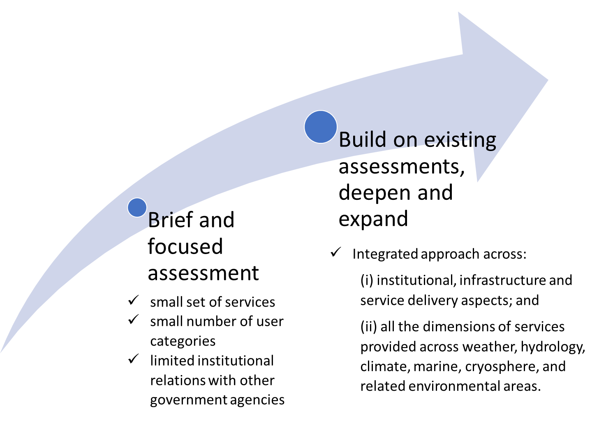
Figura 6.1 - Valoración y evaluación de servicios específicos acordes con la capacidad de los SMHN
Meta 3: Los SMHN disponen de un proceso periódico para valorar y evaluar sus servicios, sus relaciones con los usuarios y asociados, y sus sistemas. Este proceso periódico de valoración y evaluación de los servicios permite a la organización detectar deficiencias, prioridades y oportunidades.
Resultado a largo plazo 3.1: La valoración y evaluación periódicas de los servicios y el programa de mejora de la prestación de servicios, presentado en la sección 6.7, conducen a la expansión y mejora continuas de los servicios que llegan a todos los usuarios, en sentido general, quienes, a su vez, pueden acceder, comprender y tomar decisiones fundamentadas basadas en los SMHN y los servicios relacionados.
Los objetivos de los pasos propuestos para esta esfera de trabajo se organizan en aquellos correspondientes a la primera iteración, y los de los ciclos posteriores:
1) En la primera iteración de la valoración y evaluación de servicios, se debe llevar a cabo una revisión inicial de:
i) los servicios que prestan los SMHN;
ii) los usuarios de estos servicios;
iii) los asociados (para la prestación, la divulgación, la creación conjunta y la mejora/investigación/desarrollo, en particular a través de la contratación);
iv) las plataformas multipartita para los servicios;
v) un análisis de debilidades, amenazas, fortalezas y oportunidades (DAFO) de los servicios y sistemas de los SMHN (que incluya específicamente una revisión de la capacidad y las prestaciones de los SMHN).
2) En iteraciones posteriores, se debe evaluar los avances, logros y esferas susceptibles de mejora de las actividades, prestaciones y objetivos del programa de implementación de la prestación de servicios para sentar las bases de un nuevo ciclo de evaluaciones y planes de acción que se prepararán a nivel plataformas, clientes y sistemas, como se puede consultar en las secciones 6.4-6.

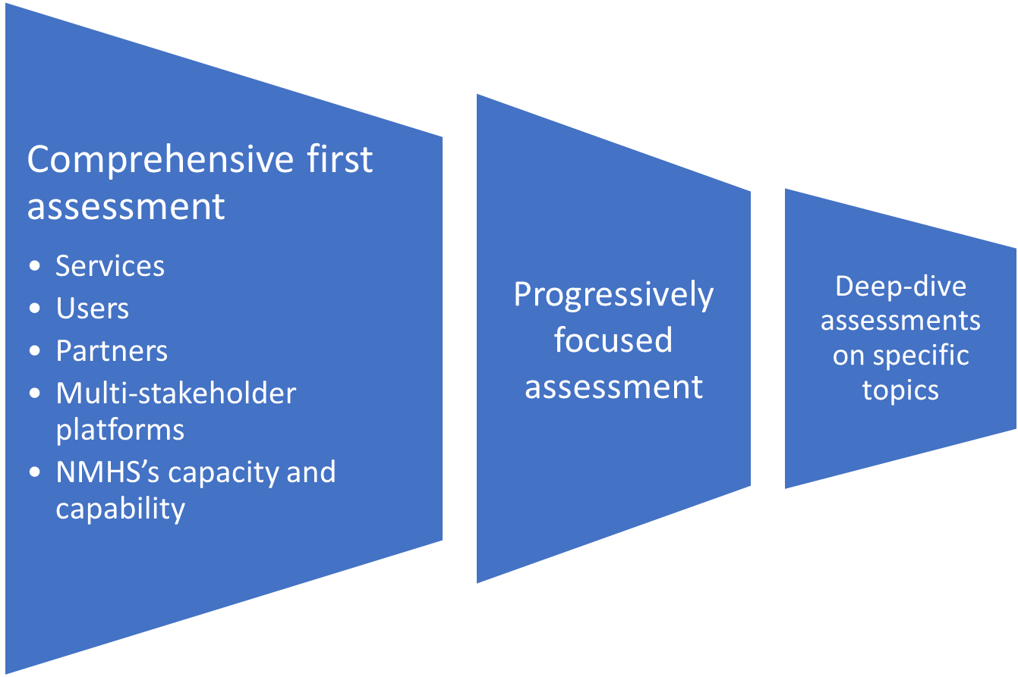
Figura 6.2 - Esferas de interés de las iteraciones de valoración y evaluación de servicios

6.4. Marcos nacionales para los servicios climáticos y otras plataformas
El Marco Mundial para los Servicios Climáticos (MMSC), se ha establecido por una Declaración de alto nivel en la Tercera Conferencia Mundial sobre el Clima (2009) con el fin de reforzar la producción, la disponibilidad, el suministro y la aplicación de predicciones y servicios climáticos basados en conocimientos científicos. El MMSC inicialmente se centró en las cinco esferas prioritarias del agua, la salud, la agricultura, la seguridad alimentaria y la reducción del riesgo de desastres, así como la energía.
El éxito de la ejecución del MMSC depende del establecimiento de marcos similares a escala regional y nacional que permitan los mecanismos de coordinación y colaboración necesarios para determinar las deficiencias, necesidades y prioridades en los diversos componentes del Marco, a fin de respaldar la creación y la aplicación de servicios climáticos. La publicación Directrices detalladas para la creación de un marco nacional para los servicios climáticos (OMM-Nº 1206) es la pieza central de esta esfera de trabajo.
En su septuagésima quinta reunión, el Consejo Ejecutivo de la OMM reafirmó la importancia del Plan de Ejecución del MMSC, que sirve de referencia para orientar la aplicación de los pilares y las esferas prioritarias, y también adoptó la estrategia del MMSC y medidas para mejorar su visibilidad, eficacia y ejecución. En la estrategia se articulan dos esferas principales de orientación estratégica. La primera de ellas tiene por objeto mejorar la articulación de la demanda de los usuarios finales de los servicios climáticos, en particular mediante la definición y el desarrollo de productos y servicios adaptados de manera conjunta con los usuarios interesados, acompañados de una documentación más rigurosa y sistemática de los beneficios socioeconómicos conexos. La segunda esfera tiene por objeto fortalecer los sistemas y servicios meteorológicos, hidrológicos, climáticos y medioambientales con fines operativos a escalas subregionales, a fin de incrementar el acceso de los Miembros, y la capacidad de añadir valor, a los datos y productos climáticos mundiales y regionales. Las esferas de reorientación estratégica complementan el enfoque que predominó durante la fase de la ejecución del MMSC que está llegando a su fin, es decir, lo que debe ejecutarse, con una mayor atención a la forma en que debe ejecutarse el Marco. Esta reorientación puede concretarse mediante un conjunto de procesos interconectados, o elementos básicos, que ya están establecidos y en curso, la identificación de prioridades climáticas, la evaluación de las necesidades y las deficiencias de los servicios climáticos, el apoyo a la ejecución, los sistemas de gestión de la calidad, y el apoyo a las políticas y la financiación climáticas.
Todos los detalles figuran en el documento publicado, a petición del Consejo Ejecutivo.
Además de un marco nacional para los servicios climáticos, un país puede disponer de otras plataformas pertinentes para la prestación y mejora de los servicios de los SMHN. Por ejemplo, los ministerios de sectores, como el de agricultura o turismo, pueden disponer de plataformas de coordinación para la planificación y la formulación de políticas sectoriales. Estas plataformas de coordinación abarcan a veces a los asociados para el desarrollo en las economías emergentes y los países en desarrollo, y desempeñan una función importante en la financiación del sector. La colaboración de los SMHN en estas plataformas puede ser una manera efectiva de promover el uso de los servicios en los programas y políticas de los organismos del sector.
Además, un país puede colaborar o desear participar en plataformas y mecanismos regionales que prestan servicios, por ejemplo, las comisiones de cuencas fluviales plurinacionales que se encargan de los sistemas de predicción y alerta temprana de crecidas.
Meta 4: Se establecen plataformas de coordinación que funcionen adecuadamente, como el marco nacional para los servicios climáticos, a fin de determinar las necesidades de los usuarios, reunir a los proveedores y los usuarios de los servicios climáticos, desarrollar capacidad para generar y utilizar dichos servicios, y elaborar servicios destinados a apoyar a todos los tipos de responsables de la toma de decisiones en el uso de dichos servicios para obtener mayores beneficios socioeconómicos y medioambientales.
Resultado a largo plazo 4.1: Mejora de la calidad y la eficacia de los SMHN y los servicios conexos mediante la reducción del solapamiento institucional y el aumento de la coordinación de las partes interesadas, de forma que beneficien a todos los usuarios y redunden en importantes beneficios socioeconómicos y medioambientales.
Resultado a largo plazo 4.2: Reconocimiento mayor y más generalizado del valor que aportan los SMHN a la sociedad a través de sus datos, información y servicios.
En la publicación OMM-Nº 1206 figura una hoja de ruta detallada y pormenorizada para el desarrollo y funcionamiento del marco nacional para los servicios climáticos. Se remite al lector a dicha publicación para obtener más información. A continuación se resumen las recomendaciones más destacadas:
1) Evaluar la base de referencia de los servicios climáticos en el país, respondiendo a las preguntas siguientes:
• ¿Cuáles son las capacidades de las instituciones pertinentes en el país con relación a los cinco pilares del MMSC?
• ¿Cuál es el estado de preparación del país para ejecutar un marco nacional para los servicios climáticos?
• ¿Qué actores conforman el ciclo nacional de servicios climáticos, es decir, quiénes son las partes interesadas claves en el ciclo que vinculan los conocimientos climáticos con la acción sobre el terreno (usuarios, proveedores, coproductores, comunicadores, organizaciones intermediarias, facilitadores y asociados)?
• ¿Qué servicios climáticos se prestan actualmente? ¿Cuáles son las necesidades? ¿Qué deficiencias hay en la prestación de los servicios climáticos?
2) Organizar un taller nacional de consultas de las partes interesadas sobre los servicios climáticos para reunir a todas las partes interesadas principales. El taller de consultas debe estar diseñado para determinar las deficiencias y los elementos fundamentales para elaborar un plan estratégico nacional y un plan de acción para la ejecución del marco nacional en el paso siguiente.
3) Elaborar, ratificar y poner en marcha un plan estratégico nacional y un plan de acción para el marco nacional para los servicios climáticos. El plan estratégico nacional debe contar con un plan de acción conexo en el que se detallen los costos y los plazos necesarios para ejecutar dicho marco y mejorar la prestación de servicios climáticos a escala nacional.
En la publicación OMM-Nº 1206 se recomienda incluir en el plan estratégico nacional los riesgos que podrían incidir en los esfuerzos desplegados para mejorar los servicios climáticos, así como un proceso de seguimiento, evaluación y presentación de informes. Por último, se recomienda convocar una reunión de alto nivel con todas las partes interesadas nacionales para que ratifiquen el plan estratégico nacional y el plan de acción que se ejecutará en todas las escalas, en particular en los niveles inferiores.

6.5. Usuarios, partes interesadas y asociados
Esta sección está dividida en cuatro partes en las que se agrupan las metas, los resultados a largo plazo y los pasos para cada categoría de usuario, parte interesada y asociado. Las cuatro categorías en cuestión son: i) gobierno e instituciones públicas; ii) el sector privado. iii) las organizaciones sin fines de lucro, a saber, las organizaciones no gubernamentales, las organizaciones de la sociedad civil y los emprendedores sociales, haciendo especial hincapié en las organizaciones que trabajan con mujeres, jóvenes y comunidades vulnerables y excluidas; y iv) el público en general.
Esta sección de la hoja de ruta estratégica dispone de un conjunto diferente de metas, resultados a largo plazo y pasos para cada categoría de partes interesadas con el fin de reflejar las diversas funciones que pueden desempeñar en el ciclo de prestación de servicios, como se expone en la sección 5. Esta presentación detallada es también un reflejo de la importancia y la posición central que ocupan los usuarios en la prestación de servicios de los SMHN.

6.5.1. Organismos públicos e instituciones públicas y académicas
Los organismos públicos y otras instituciones públicas, entre otros, las empresas estatales, las universidades y sus programas relacionados con las ciencias del medio ambiente, los centros de investigación y los organismos independientes, son partes interesadas principales, tanto en calidad de usuarios, intermediarios y distribuidores de los servicios de los SMHN, como de creadores conjuntos o desarrolladores de servicios especializados basados en los servicios de los SMHN. Estas diferentes funciones requieren la adopción de diversos enfoques y la creación de asociaciones.
Es muy importante que los gobiernos de los Miembros aporten claridad y delimitación de las funciones y responsabilidades entre los organismos que trabajan en sectores estrechamente relacionados con los servicios, por ejemplo, los organismos encargados del riego y la gestión de los recursos hídricos o los responsables del medio ambiente en su conjunto. Si bien este proceso puede llevar tiempo conforme se van ajustando las estructuras, las funciones y las responsabilidades, no deja de ser imprescindible para lograr unos servicios más eficaces y un apoyo oportuno a la toma de decisiones. La delimitación de las funciones y responsabilidades de cada organismo no excluye la colaboración, sino que la favorece. Los parámetros de dicha colaboración forman parte del proceso de clarificación y delimitación, tal y como se exige claramente en la Declaración de Ginebra — 2019.
Las dos metas de esta esfera de trabajo están relacionadas con las distintas formas en que los organismos públicos y las instituciones públicas colaboran con los SMHN, bien como creadores conjuntos o desarrolladores de series complementarias, bien como usuarios directos de los servicios que prestan los SMHN. Se trata en concreto de las siguientes:
Meta 5.1: Entran en vigor acuerdos interinstitucionales claros y eficaces para la puesta en común de datos, la interoperabilidad de los sistemas, el aprovechamiento de los servicios de los SMHN y la creación conjunta de nuevos servicios basados en los acuerdos claros establecidos por los gobiernos de los Miembros.
Meta 5.2: Se establecen relaciones institucionales claras y eficaces con organismos públicos e instituciones académicas cuya misión y funciones puedan beneficiarse de los servicios que prestan los SMHN.
Resultado a largo plazo 5.1: Los organismos públicos a nivel nacional y subnacional, así como sus servicios de extensión, pueden acceder y utilizar los servicios de los SMHN relevantes para sus funciones y, si procede, elaborar sus propios servicios especializados o producir conjuntamente servicios con los SMHN.
Basándose en la asignación de responsabilidades por parte los gobiernos de los Miembros a diversos organismos públicos para la prestación de servicios, tanto de servicios estándar como especializados, los pasos siguientes trazan una hoja de ruta destinada a alcanzar los objetivos y los resultados a largo plazo anteriormente mencionados.
1) Definir marcos de colaboración específicos con los organismos mencionados, a saber:
i) la formalización de la relación a través de un memorando de entendimiento o acuerdo de cooperación que defina la puesta en común de datos, la interoperabilidad de los sistemas, la coordinación y el aprovechamiento de los servicios, las sinergias y el intercambio de información durante la creación y la mejora de los servicios, el desarrollo conjunto, los resultados y el seguimiento y evaluación, entre otros;
ii) la implementación, actualización y mejora de los marcos de colaboración entre los SMHN y otros organismos públicos y sus servicios de extensión, basándose en las lecciones extraídas de la evaluación del acuerdo y los resultados obtenidos.
2) Colaborar con otros organismos públicos a nivel nacional y subnacional, en particular con empresas estatales e instituciones académicas, que puedan beneficiarse de los servicios que prestan los SMHN por medio de:
i) la identificación y priorización de los organismos públicos para realizar consultas;
ii) la colaboración prioritaria con un grupo selecto de organismos para promover el uso de los servicios de los SMHN, explorar ampliaciones o mejoras específicas de estos servicios y determinar la posible creación conjunta de servicios especializados. Una esfera importante de colaboración son los servicios de predicción y aviso que tienen en cuenta los impactos para respaldar la toma de decisiones, pues los datos y la información de los SMHN pueden combinarse con datos e información auxiliares de otros organismos públicos, universidades e instituciones de investigación;
iii) la supervisión de los resultados y la recopilación de comentarios de los organismos públicos participantes sobre los servicios que prestan los SMHN a fin continuar mejorándolos, ampliándolos o retirándolos.
3) Los objetivos 1) y 2) pueden llevarse a cabo a través del marco nacional para los servicios climáticos o de plataformas relacionadas, como se indica en la sección 6.4.
4) Extraer enseñanzas, recabar evidencias sobre los beneficios que aportan los servicios de los SMHN a otros asociados institucionales; intercambiar sistemáticamente esta información con los financiadores de los SMHN; y poner en común los conocimientos adquiridos con otros SMHN y otras partes interesadas, como instituciones de financiación del desarrollo o gobiernos locales o regionales.

6.5.2. Sector privado
Como se explica en la sección 5 y se puede observar en la figura 5.1, el sector privado puede desempeñar funciones muy diversas en el ciclo de valor de los servicios. Además, dichas funciones pueden evolucionar si se fomenta la confianza y el entendimiento entre las partes, se refuerza el marco regulatorio de las colaboraciones entre los sectores público, privado y académico, y se encuentra el equilibrio adecuado entre las funciones del sector público y el privado. Independientemente de ello, la función de los SMHN como autoridad nacional en asuntos relacionados con la calidad y la integridad de los datos, la información y los servicios en esferas designadas por los gobiernos de los Miembros es fundamental para el buen funcionamiento y rendimiento del sistema en su conjunto.
Esta esfera de trabajo de la hoja de ruta estratégica se estructura de acuerdo con las distintas funciones que puede desempeñar el sector privado. No todas las funciones se pueden aplicar en todos los países, y algunas tendrán más importancia en algún momento dado. Se espera que las funciones evolucionen con el tiempo, así como la especificidad de los pasos necesarios para alcanzar las metas y los resultados a largo plazo.
Meta 5.3: Los SMHN tienen acuerdos productivos y eficaces con el sector privado relacionados con tres posibles esferas: i) las empresas privadas pueden acceder y utilizar los servicios que prestan los SMHN y otros servicios relacionados para mejorar sus operaciones; ii) las empresas privadas especializadas pueden aprovechar los datos, la información y los servicios de los SMHN para crear servicios de valor añadido en un marco regulatorio claro que garantice la calidad de dichos servicios; y iii) las empresas privadas especializadas pueden desarrollar servicios conjuntamente con los SMHN en el marco de una colaboración clara entre los sectores público, privado y académico.
Meta 5.4: El uso de los servicios que prestan los SMHN por parte de empresas privadas da lugar a una mayor productividad, una mayor resiliencia ante el clima, servicios adicionales especificados para usuarios, sistemas de difusión y alcance ampliados, y a una reducción de las pérdidas causadas por fenómenos hidrometeorológicos y climáticos extremos; beneficios que el sector privado reconoce y valora.
Resultado a largo plazo 5.2: Los servicios de valor añadido creados por empresas privadas o creados conjuntamente con los SMHN potencian aún más los datos, la información y los servicios de los SMHN con el fin de obtener mayores beneficios socioeconómicos y medioambientales.
Los pasos propuestos para esta esfera de trabajo se dividen en las posibles funciones que puede desempeñar el sector privado, esto es:
1) Para empresas privadas en calidad de usuarios de los servicios de los SMHN:
i) evaluar los servicios que los SMHN prestan actualmente a las empresas privadas;
ii) reunir comentarios de las empresas privadas que utilizan los servicios de los SMHN a través del programa de comunicaciones (véase la sección 6.6.1);
iii) determinar de forma progresiva las necesidades específicas de los servicios de las empresas privadas, como parte del plan de mejora de la prestación de servicios; evaluar formas de atender esas necesidades —mejorando los servicios o creando otros nuevos—; definir el enfoque para desarrollar los servicios mejorados o nuevos; poner en marcha, promover, recopilar comentarios, evaluar y mejorar estos servicios para las empresas privadas.
2) Para que las empresas privadas en calidad de contratistas de los SMHN creen de forma individual o conjunta servicios nuevos o mejorados:
i) determinar mejoras de los servicios, ampliaciones de servicios o servicios especializados que el sector privado pueda prestar de forma rentable, como parte del plan de mejora de la prestación de servicios;
ii) contratar estos servicios por medio de selecciones competitivas transparentes de acuerdo con la normativa nacional; poner en marcha servicios, recopilar comentarios y mejorarlos;
iii) extraer enseñanzas de la colaboración con el sector privado para la prestación de servicios a fin de mejorar los posteriores procesos de contratación.
3) Para empresas privadas en calidad de desarrolladores independiente de servicios especializados:
i) elaborar, junto con los gobiernos nacionales de los Miembros, el marco regulatorio necesario para garantizar la calidad de los servicios, las consideraciones relativas a los datos abiertos y, en su caso, los pagos financieros;
ii) supervisar y regular las dimensiones de la prestación de servicios estipuladas en el marco regulatorio; extraer enseñanzas de la experiencia; y mejorar el marco regulatorio cuando sea necesario.
4) En todos los casos anteriores, supervisar los resultados, analizar la eficacia en términos de rentabilidad y la calidad de los servicios, recopilar las enseñanzas extraídas de la experiencia y poner en común los beneficios obtenidos con los financiadores de los SMHN.
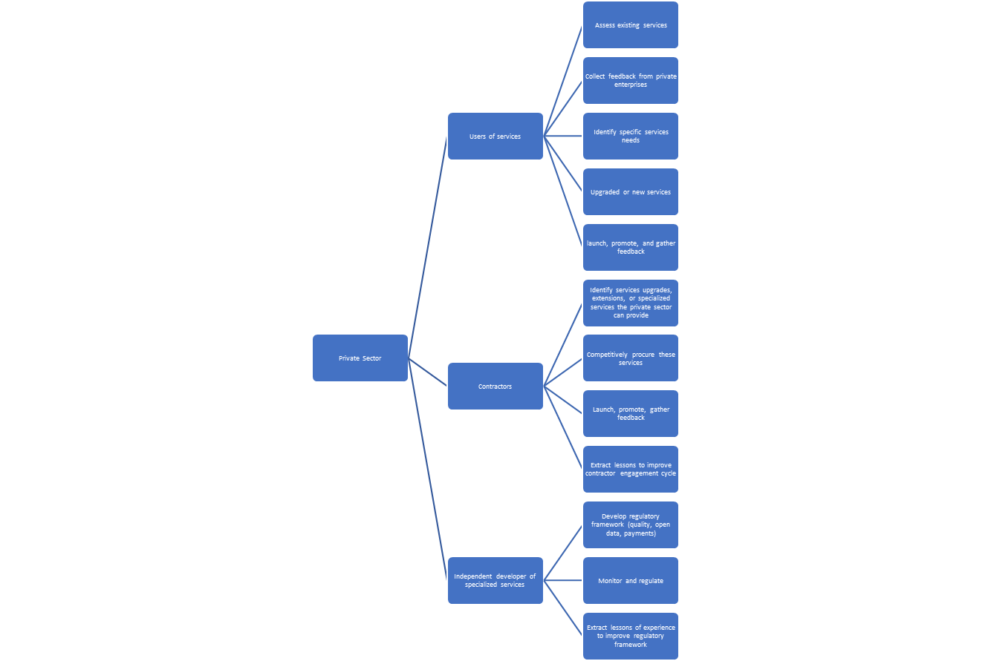
Figura 6.3 - Esferas de trabajo con el sector privado según la función que desempeñan en el ciclo de valor de los servicios

6.5.3 Organizaciones sin fines de lucro
Esta esfera de trabajo se centra en las organizaciones no gubernamentales (ONG), las organizaciones de la sociedad civil (OSC), las empresas sociales y otros grupos sin fines de lucro. Estas organizaciones son importantes para los SMHN debido a que centran su misión en los bienes públicos sociales y medio ambientales, así como en su trabajo con mujeres, jóvenes, comunidades vulnerables y grupos especiales (personas con discapacidad, pueblos indígenas, comunidades de regiones remotas o rezagadas, etc.). Llegar directamente a estos grupos destinatarios puede resultar difícil para los SMHN. Establecer asociaciones con organizaciones sin fines de lucro que trabajen con estos grupos puede ayudar a los SMHN a comprender las necesidades específicas, los canales de comunicación preferidos y las esferas de creación de capacidad para crear el mandato y aumentar el conocimiento, de modo que puedan tomar decisiones fundamentadas y emprender acciones en respuesta a los servicios de los SMHN.
Meta 5.5: Los servicios de los SMHN: i) se crean o, en su caso, se crean conjuntamente, basándose en una clara comprensión de la misión y las necesidades de las OSC, las ONG y los emprendedores sociales que trabajan en los ámbitos relacionados con el medio ambiente, las mujeres, los jóvenes, las poblaciones vulnerables y los grupos excluidos; y ii) se utilizan para la adopción de decisiones y de medidas por parte de estas organizaciones y de las mujeres, los jóvenes, las poblaciones vulnerables y los grupos excluidos a los que prestan servicio.
Resultado a largo plazo 5.3: El uso de los servicios de los SMHN por parte de las ONG se traduce en: i) una amplia variedad de beneficios socioeconómicos para el medio ambiente, las mujeres, los jóvenes, las poblaciones vulnerables y los grupos excluidos; y ii) el establecimiento de asociados de comunicación fiables para hacer llegar los resultados de los SMHN a los niveles de base y promover las aplicaciones, en particular la creación de capacidad.
Los siguientes pasos pueden contribuir a la consecución de la meta y el resultado a largo plazo de esta esfera de trabajo. Es importante señalar que fomentar la confianza y las relaciones con las organizaciones sin fines de lucro puede llevar tiempo y requerir aptitudes específicas del personal de los SMHN. Sin embargo, llegar a estos grupos destinatarios puede reportar inmensos beneficios socioeconómicos. En concreto, los pasos propuestos son los siguientes:
1) Determinar y priorizar, mediante la realización de consultas iniciales, un grupo de OSC, ONG o emprendedores sociales de gran alcance o composición en las esferas relativas al medio ambiente, las mujeres, los jóvenes o las comunidades vulnerables.
2) Dar prioridad a la colaboración con un grupo seleccionado de estas organizaciones para promover el uso de los servicios que prestan los SMHN entre los grupos destinatarios, estudiar posibles ampliaciones o mejoras específicas de estos servicios para responder mejor a las necesidades de los grupos destinatarios y determinar la posibilidad de crear conjuntamente servicios especializados.
3) En el marco de esta colaboración: determinar las necesidades especiales, los canales y medios de comunicación preferidos y otras características para garantizar que los grupos destinatarios puedan acceder fácilmente a los servicios de los SMHN, garantizando al mismo tiempo que los aspectos de aseguramiento y control de la calidad de estos servicios no se vean comprometidos accidentalmente. Además, crear capacidad y mandato en los grupos destinatarios para acceder y utilizar los servicios que prestan los SMHN.
4) Supervisar los resultados y recopilar comentarios de los asociados no gubernamentales y los grupos destinatarios sobre los servicios de los SMHN para seguir mejorando, ampliando o eliminando elementos retirados.
5) Extraer enseñanzas, recabar evidencias sobre los beneficios que aportan los servicios de los SMHN al medio ambiente, las mujeres, los jóvenes y las poblaciones vulnerables; intercambiar sistemáticamente esta información con los financiadores de los SMHN; y poner en común los conocimientos adquiridos con otros SMHN.
6) Conectar y acercar a los asociados no gubernamentales comprometidos al marco nacional para los servicios climáticos o a las plataformas relacionadas, tal y como se indica en la sección 6.4.

6.5.4. El público en general
En esencia, todos los SMHN prestan servicios al público en general. Por lo tanto, se trata de una esfera de trabajo en la que los SMHN pueden lograr, realizando un esfuerzo centrado, importantes avances para cambiar la imagen de la organización y hacer patente la transformación hacia una agencia orientada a los servicios y centrada en los usuarios.
Meta 5.6: Los servicios que prestan los SMHN se crean basándose en la clara comprensión de las necesidades, deseos y comentarios de los ciudadanos, y dichos servicios se utilizan para la toma de decisiones y la adopción de medidas.
Resultado a largo plazo 5.4: El uso de los servicios de los SMHN por parte del público en general se traduce en: i) una amplia variedad de beneficios socioeconómicos para las personas y los hogares; y ii) la consideración de estos beneficios por parte de la sociedad en general.
Los pasos propuestos para alcanzar el objetivo y el resultado a largo plazo de esta esfera de trabajo corresponden al ciclo estándar de creación de servicios, intercambio de comentarios y mejora. Sin embargo, para aquellos SMHN que estén iniciando el proceso de mejora de los servicios, esta hoja de ruta estratégica propone la puesta en marcha de un diseño de programa de renovación de los servicios al público en general con el fin de actualizar el perfil de los SMHN como organización del siglo XXI capaz de escuchar y servir al público en general. En concreto, los pasos propuestos son los siguientes:
1) evaluar los servicios que los SMHN prestan actualmente al público en general;
2) recopilar los comentarios públicos a través del programa de comunicaciones presentado en la sección 5.6.1, si los hubiera;
3) crear y poner en marcha un programa general de renovación de los servicios públicos;
4) determinar de forma progresiva las necesidades específicas de los servicios del público en general, como parte del plan de mejora de la prestación de servicios, presentado en la sección 5.7; evaluar formas de atender esas necesidades —mejorando los servicios o creando otros nuevos—; definir el enfoque para desarrollar los servicios mejorados o nuevos; poner en marcha, promover, recopilar comentarios, evaluar y mejorar estos servicios para el público en general.

6.6. Operaciones y sistemas de los SMHN
En la última década, desde la Estrategia de Prestación de Servicios de la OMM de 2011, la experiencia mundial ha demostrado que el éxito de los programas de mejora de los servicios depende de diversos factores y sistemas organizativos de los SMHN. Esta sección examina en detalle las siguientes operaciones y sistemas desde el punto de vista de la prestación y la mejora de los servicios:
• comunicación y experiencia de los usuarios;
• competencias, aptitudes, recursos humanos, sistemas de gestión;
• cooperación nacional, regional e internacional;
• estudios especiales;
• sistemas de gestión de la calidad, en particular, el seguimiento y evaluación;
• sostenibilidad financiera.
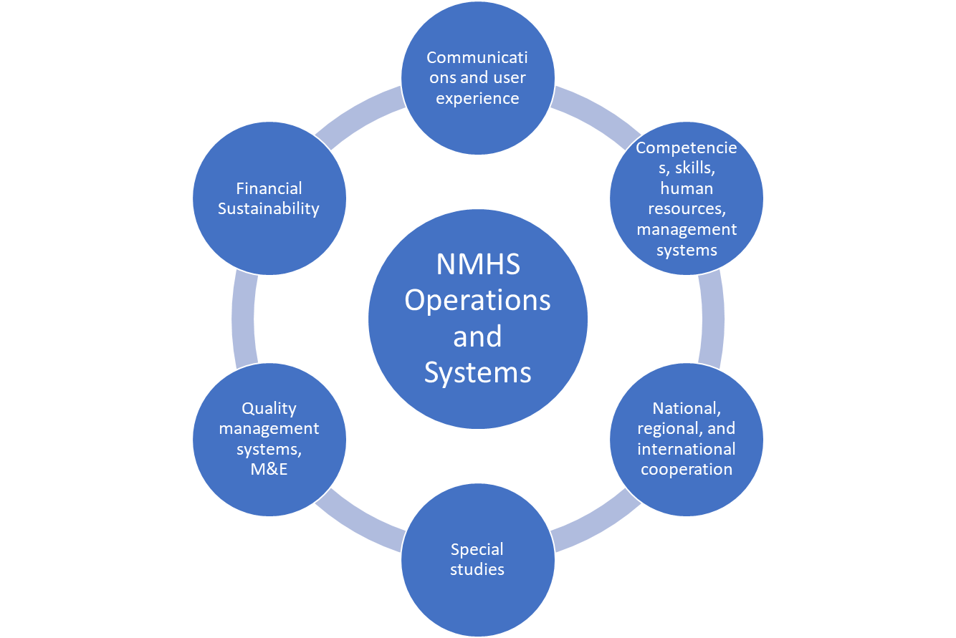
Figura 6.4 - Operaciones y sistemas de los SMHN

6.6.1 Comunicación y experiencia de los usuarios
La mayoría de los SMHN mantiene una relación con los medios de comunicación nacionales a modo de canal de comunicación con el público en general sobre los servicios meteorológicos y, en ocasiones, climáticos, hidrológicos y otros servicios medioambientales. Aunque esta relación es importante, no basta para que los SMHN desplieguen todo su potencial como organización de prestación de servicios. Esta esfera de trabajo se centra en los pasos prácticos destinados a transformar a los SMHN en organizaciones que escuchen y respondan a los comentarios y peticiones de los usuarios. En esta esfera de trabajo también se analizan medidas prácticas para dar más visibilidad al perfil de los SMHN a los ojos de usuarios y financiadores, a fin de contribuir a movilizar los recursos financieros necesarios para prestar y mejorar sus servicios.
Además, esta esfera también gira en torno a la experiencia de los usuarios, es decir, la facilidad y sencillez que encuentran los usuarios cuando acuden a los SMHN en busca de datos, productos y servicios. En muchos SMHN, los silos organizativos internos pueden dificultar la navegación por los diferentes servicios y la comprensión de las distintas ofertas de servicios que prestan los SMHN. Para mantener a la organización a la altura de los mejores proveedores de servicios de su categoría, es fundamental disponer de un proceso organizativo continuo que rompa los silos internos y plasme este funcionamiento sin fisuras en la forma en que los usuarios experimentan los servicios de los SMHN.
Meta 6.1: Los SMHN poseen una función de comunicación eficaz que: i) informa a los medios de comunicación, a los ciudadanos, a los organismos públicos, a las ONG y a las empresas privadas sobre los servicios que prestan los SMHN; ii) facilita el acceso a los servicios de los SMHN de forma fluida y sencilla; iii) recibe comentarios sobre los servicios; iv) llega a comunidades vulnerables y de difícil acceso; v) conecta con la Autoridad Nacional de Gestión de Desastres y otros organismos públicos para transmitir mensajes coordinados y coherentes sobre cuestiones políticas de interés o responsabilidad mutuos; y vi) sensibiliza a los usuarios sobre la incertidumbre inherente a los productos de los SMHN, que requieren la adopción de enfoques informados de gestión de riesgos para sus usos específicos.
Resultado a largo plazo 6.1: Los ciudadanos, las empresas privadas, las comunidades vulnerables y otras partes interesadas informadas comprenden la información, la utilizan y toman decisiones basadas en los servicios que prestan los SMHN gracias a su función de comunicación y la facilidad de acceso.
Resultado a largo plazo 6.2: Los ciclos eficaces intercambio de comentarios de los usuarios conducen a un proceso continuo de mejora de los servicios de los SMHN en lo que respecta a la calidad y la facilidad de acceso.
Los pasos propuestos para esta esfera de trabajo son los siguientes:
1) Crear y poner en práctica un programa de comunicación e intercambio de comentarios de los usuarios con mensajes específicos para los distintos públicos y usuarios destinatarios. El programa de intercambio de comentarios de los usuarios debe estar estrechamente relacionado con el plan de mejora de los servicios y el programa de aseguramiento de la calidad para garantizar que se cierra el ciclo de mejora de los servicios, lo que se traduce en una mejora de los mismos.
2) Mejorar continuamente la facilidad de acceso, la interfaz fluida y la interoperabilidad con las diversas plataformas preferidas por los usuarios.
3) Establecer protocolos de comunicación con los organismos encargados de la respuesta y la gestión de desastres, probarlos mediante simulacros y mejorarlos antes, durante y después de que hayan sucedido fenómenos hidrometeorológicos y climáticos peligrosos que causen desastres.
4) Establecer protocolos de comunicación con otros organismos públicos para transmitir mensajes coordinados y coherentes sobre cuestiones políticas de interés o responsabilidad mutuos.
5) Supervisar los resultados del programa de comunicaciones e intercambio de comentarios de los usuarios, las iniciativas para facilitar el acceso y diversos protocolos de comunicación destinados a mejorar distintos aspectos de los servicios de los SMHN; poner en común los avances con los financiadores de los SMHN; extraer enseñanzas y poner en común los conocimientos adquiridos con otros SMHN.

6.6.2. Competencias, aptitudes, recursos humanos, sistemas de gestión
La calidad y la eficacia de los SMHN depende completamente del personal y los sistemas de gestión con los que cuente la organización. Aunque los SMHN tengan muchas funciones y responsabilidades, para convertirse en organizaciones centradas en los usuarios y orientadas a los servicios es necesario que contraten, conserven, planifiquen la sucesión y mejoren las cualificaciones del personal y los directivos. Además de disponer de excelentes competencias técnicas, la organización necesita contar con una mayor variedad de aptitudes y áreas de especialización, desde la experiencia en servicios hasta las comunicaciones, las ciencias sociales y la colaboración entre el sector público y privado.
Meta 6.2: Los SMHN disponen de un marco de competencias claro, un plan de recursos humanos apto para cada fin específico, personal competente que cuenta con las aptitudes necesarias y sistemas de gestión eficaces para cumplir con la misión de los SMHN orientada a la prestación de servicios.
Resultado a largo plazo 6.3: Los SMHN son reconocidos como organizaciones de altas prestaciones, ágiles, transparentes, colaborativas, eficaces y capacitadas para prestar servicios del siglo XXI que responden a todas las necesidades de los usuarios y que redundan en beneficios socioeconómicos y medioambientales claramente entendidos.
La OMM dispone de diversos documentos de orientación y directrices, entre ellos, los marcos de competencias, la creación de capacidad y la planificación estratégica, para apoyar a los SMHN en este proceso. Los pasos generales propuestos para esta esfera de trabajo son los siguientes:
1) Elaborar un marco de competencias para los SMHN en las esferas de servicios.
2) Preparar e implementar un plan de dotación de personal y recursos humanos, acorde con la disponibilidad presupuestaria y los requisitos del servicio, necesario para la consecución del plan de mejora de la prestación de servicios y los sistemas de gestión de la calidad (véase la sección 6.7 y 6.6.5, respectivamente). El plan debe incluir un componente para el perfeccionamiento profesional, de modo que el personal actual de los SMHN se mantenga al corriente de las tendencias tecnológicas y de otro tipo que repercuten en la evolución de los servicios de la organización.
3) Mejorar continuamente los sistemas de gestión para supervisar y dirigir el desempeño de los SMHN en calidad de organización orientada a la prestación de servicios y centrada en los usuarios.

6.6.3 Cooperación nacional, regional e internacional
Todos los SMHN del mundo pueden aportar conocimientos sobre la mejora de los servicios y, al mismo tiempo, aprender de las experiencias adquiridas por otros SMHN. La OMM desempeña una función única al facilitar el intercambio, la conservación y la difusión de estas experiencias. Dada la rápida evolución de las diversas tendencias que afectan a los servicios de los SMHN, como se expone en la sección 4 del presente documento, las diversas experiencias e innovaciones llevadas a cabo por los SMHN de todo el mundo constituyen un recurso de valor incalculable para todos los demás. Esta esfera de trabajo se centra en medidas prácticas para mejorar la cooperación nacional, regional e internacional en la prestación y mejora de servicios.
Además, conviene integrar de forma óptima el carácter en cascada —de la escala mundial a la regional, a la nacional y a la local— que posee la información sobre el monitoreo y la predicción del tiempo y el clima en los mecanismos operativos de los SMHN. Esta integración requiere una sólida cooperación nacional, regional y mundial.
Meta 6.3: Los SMHN cuentan con un plan de cooperación eficaz que abarca: i) el intercambio bidireccional de conocimientos con homólogos; y ii) el apoyo —prestado o recibido— a la creación de capacidad.
Resultado a largo plazo 6.4: Los servicios que prestan los SMHN:
i) se basan en las enseñanzas mundiales y regionales extraídas de la experiencia adquirida por otros SMHN y estructuras de la OMM, como los centros regionales; y, si procede,
ii) se ven reforzados por el apoyo a la creación de capacidad de los SMHN más avanzados y de la OMM.
En función de la capacidad y la experiencia de los SMHN, se le dará un énfasis diferente a los pasos relativos a esta esfera de trabajo. Sin embargo, hasta los SMHN más avanzados pueden aprender de otros, y tendrán la oportunidad y la responsabilidad únicas de apoyar el desarrollo de los homólogos que dispongan de menor capacidad y experiencia en la esfera de los servicios. Los pasos propuestos para esta esfera de trabajo son los siguientes:
1) Preparar, implementar y actualizar un plan de gestión de los conocimientos que abarque: i) la recopilación de lecciones extraídas de la experiencia de los servicios que prestan los SMHN; ii) el intercambio activo de experiencias con otros SMHN; y iii) una definición clara de los retos en la esfera de los servicios que contribuya a la búsqueda de conocimientos y experiencias de otros SMHN y de la OMM.
2) Preparar, implementar y actualizar un plan de desarrollo de capacidades y competencias que abarque tanto las ofertas como las solicitudes de otros SMHN y de la OMM en las esferas de crecimiento determinadas en el plan de dotación de personal y de mejora de las competencias (véase la sección 6.6.2).
3) Apoyar activamente la participación del personal de los servicios de los SMHN en las oportunidades de creación de capacidad e intercambio de conocimientos que ofrecen las estructuras y grupos de la OMM.

6.6.4 Estudios especiales para el escaneo de horizontes
Los SMHN necesitan mantenerse al corriente de las últimas tendencias en servicios, comprender las necesidades específicas de los grupos de usuarios, recopilar información sobre las repercusiones y los beneficios logrados gracias a sus servicios, y una variedad de otros temas que pueden ayudar a la organización a ser eficiente e innovadora en lo que respecta a la creación de nuevos servicios y la mejora de los existentes. En esta esfera de trabajo se propone a los SMHN que encuentren temas susceptibles de ser objeto de estudio específico de relevancia directa para su labor en materia de servicios. El número de estudios dependerá de los recursos financieros disponibles, pero incluso los SMHN de países de ingresos bajos podrán obtener recursos de los asociados para el desarrollo si les proponen buenos temas de análisis.
Meta 6.4: Los SMHN cuentan con un sistema eficaz para encomendar la elaboración de estudios que permite a la organización mantenerse al corriente de los últimos avances y disponer de información actualizada para que la dirección de los SMHN pueda tomar las mejores decisiones estratégicas.
Resultado a largo plazo 6.5: Los servicios de los SMHN se prestan haciendo uso de la mejor información altamente especializada, lo que se traduce en una prestación de alta calidad con mayores beneficios para los usuarios.
La hoja de ruta estratégica propone dos pasos para esta esfera de trabajo:
1) Encontrar periódicamente temas estratégicos y de gran relevancia para encomendar la elaboración de estudios especializados. Colaborar con la OMM y otros SMHN avanzados para encontrar dichos temas. Entre los ejemplos cabe mencionar los siguientes:
i) evaluación del valor socioeconómico de los servicios;
ii) ejercicios de escaneo de horizontes para encontrar tecnologías y aplicaciones de última generación que los SMHN puedan tener en cuenta;
iii) estudios detallados del impacto sobre los beneficios para las comunidades vulnerables; o
iv) investigación para determinar mejores formas de prestar servicios que influyan en el cambio de comportamiento y en la toma de mejores decisiones por parte de los usuarios.
2) Definir un programa de trabajo específico para encontrar medidas de seguimiento basadas en los conocimientos y las recomendaciones de los estudios especiales encomendados.

6.6.5 Sistemas de gestión de la calidad, en particular, el seguimiento y evaluación
La Guía para la aplicación de sistemas de gestión de la calidad para los Servicios Meteorológicos e Hidrológicos Nacionales y otros proveedores de servicios pertinentes (OMM-Nº 1100) recoge orientaciones destinadas a los Miembros de la OMM sobre la manera de establecer y aplicar un sistema de gestión de la calidad. Esta publicación tiene por objeto impulsar el marco de gestión de la calidad de la OMM (OMM, 2016, Decisión 76). En dicha Guía se describen con detalle los pasos necesarios para obtener el certificado de cumplimiento con la norma ISO 9001:2015, Sistemas de gestión de la calidad. Requisitos.
Aunque la publicación se centra en los SMHN, también es una guía útil para otros proveedores de servicios. Los sistemas de gestión de la calidad son esenciales para mejorar la calidad de las actividades de los SMHN, en particular mediante la racionalización y optimización de los procesos y procedimientos aplicados y de los productos y servicios facilitados.
Esta esfera de trabajo incorpora las recomendaciones y los pasos propuestos en la Guía de la OMM para la aplicación de sistemas de gestión de la calidad. Se remite al lector a dicha publicación para obtener más detalles.
Meta 6.5: Los SMHN cuentan con un sistema eficaz y adecuadamente organizado de gestión de la calidad que comprende procedimientos y recursos requeridos para suministrar la gestión de calidad de los servicios de los SMHN de conformidad con las normas de aseguramiento de la calidad de la serie 9000 de la norma ISO y certificado por una organización autorizada.
Resultado a largo plazo 6.6: Los servicios de los SMHN se prestan con las características de la calidad especificadas para satisfacer las expectativas de los clientes y los requisitos legales y reglamentarios.
De acuerdo con las orientaciones de la publicación OMM-Nº 1100 y la norma ISO 9001:2015, se proponen los pasos siguientes:
1) Lograr el compromiso y la aprobación oficial de la alta dirección.
2) Elegir a un profesional encargado de la calidad y a un instructor profesional o, cuando sea posible, recurrir a la iniciativa de la OMM de asociaciones de tutoría/hermanamiento para la gestión de la calidad con objeto de impartir formación introductoria sobre la gestión de la calidad.
3) Llevar a cabo un análisis de deficiencias y celebrar una reunión inicial de examen de la gestión de la calidad.
4) Comenzar la labor de rectificación de las carencias detectadas.
5) Establecer los procesos y elaborar los procedimientos.
6) Determinar el grado de satisfacción del cliente y elaborar herramientas para recabar y evaluar esta información.
7) Realizar auditorías internas seguidas de reuniones de examen de la gestión de la calidad.
8) Elegir una organización independiente para realizar la certificación del cumplimiento con la norma ISO 9001:2015.
9) Continuar el ciclo de auditorías internas y de reunión de examen de la gestión de la calidad.

6.6.6. Sostenibilidad financiera
En los países con limitaciones fiscales, los SMHN no siempre reciben los recursos necesarios del presupuesto del gobierno central para ampliar o mejorar sus servicios, lo que a veces provoca una espiral descendente en la calidad y la confianza depositadas en los servicios y la organización. En otros países, es posible que la autoridad presupuestaria central no esté suficientemente informada sobre los múltiples beneficios socioeconómicos y medioambientales de los servicios prestados por los SMHN. En consecuencia, los recursos financieros proporcionados a los SMHN distan de ser óptimos.
Esta esfera de trabajo se centra en medidas prácticas para mejorar la rentabilidad de las operaciones, productos y servicios de los SMHN; demostrar los beneficios socioeconómicos y medioambientales de sus servicios; y movilizar diversas fuentes de financiación no solo para prestar servicios de alta calidad, sino para mejorarlos y ampliarlos continuamente en beneficio de sus usuarios.
Meta 6.6: Los SMHN disponen de recursos financieros adecuados para sufragar la prestación eficiente de sus servicios por medio de: i) transferencias gubernamentales oportunas para servicios de bienes públicos; ii) el pago específico de servicios de bienes privados por las partes interesadas que se benefician de ellos; y iii) la movilización, cuando proceda, de la financiación de proyectos por parte de los asociados para el desarrollo.
Resultado a largo plazo 6.7: Sostenibilidad financiera predecible de los SMHN que respalde una ampliación gradual de los servicios prioritarios, mejoras tecnológicas y personal altamente cualificado.
La forma concreta y la secuencia de los pasos propuestos a continuación para esta esfera de trabajo variarán en gran medida en función de las circunstancias nacionales, a saber, los procesos presupuestarios, las opciones de participación de los ingresos con el sector privado y los asociados para el desarrollo activos capaces de proporcionar apoyo financiero, entre otros muchos factores. Por lo tanto, los siguientes pasos se exponen en términos generales, de modo que los SMHN tendrán que preparar un plan de acción bien diseñado para esta esfera de trabajo.
1) Elaborar un sistema de gestión presupuestaria y financiera sólido para los SMHN que permita a la organización demostrar la eficiencia del gasto y la rentabilidad de la prestación de servicios.
2) Preparar estimaciones presupuestarias anuales (o plurianuales, si es posible) estrechamente vinculadas al programa de mejora de la prestación de servicios y al sistema de gestión de la calidad, presentados en la sección 6.7 y 6.6.5, respectivamente, con un plan claro para demostrar la rentabilidad y la eficiencia de las operaciones.
3) Preparar estimaciones completas o simplificadas de los beneficios socioeconómicos utilizando la información obtenida de los informes sobre los resultados y las estimaciones asociadas a los servicios nuevos o ampliados para justificar las solicitudes presupuestarias.
4) Colaborar desde el principio y de forma proactiva con la autoridad presupuestaria para demostrar los resultados de los servicios de los SMHN, los beneficios aportados a los usuarios y la rentabilidad de las operaciones de los servicios prestados por los SMHN.
5) Explorar continuamente, cuando proceda y esté permitido, formas en las que la colaboración entre los sectores público, privado y académico pueda convertirse en una fuente de ingresos para los SMHN, en particular mediante acuerdos de participación de los ingresos.
6) Colaborar de forma proactiva con asociados para el desarrollo con objeto de movilizar financiación para llevar a cabo proyectos de infraestructura relacionados con los servicios que prestan los SMHN.
7) Explorar, como parte de las colaboraciones y asociaciones en el marco nacional para los servicios climáticos (presentado en la sección 6.4) u otras plataformas, posibilidades de movilización conjunta de financiación con otros organismos públicos y asociados institucionales.

6.7. Plan de mejora de la prestación de servicios
El último paso de esta hoja de ruta estratégica reúne las evidencias y proporciona el análisis necesario para iniciar de nuevo el ciclo de mejora. El plan de mejora de la prestación de servicios propuesto plantea un enfoque práctico que pretende recopilar los resultados del sistema de seguimiento y evaluación (que es parte de los sistemas de gestión de la calidad), los comentarios de los usuarios a través del sistema de comunicación bidireccional, los resultados de los estudios especiales encomendados y las medidas específicas identificadas para cada una de las categorías de usuarios y asociados.
Para que el plan de mejora de la prestación de servicios sea eficaz, necesita recibir el máximo nivel de atención y liderazgo por parte de los directivos en los SMHN. La calidad de estos planes también constituye un elemento importante en la movilización de recursos financieros, tanto del presupuesto central como de los asociados para el desarrollo. En definitiva, estos planes son fundamentales para proporcionar orientaciones claras y modificaciones necesarias durante el período de aplicación.
Meta 7: Los SMHN cuentan con un ciclo periódico de mejora de la prestación de servicios que conduce a la obtención de servicios (y servicios especializados) cada vez más eficaces, que permita detectarlos, desarrollarlos, ampliarlos y mejorarlos progresivamente, de manera que puedan llegar a un número cada vez mayor de organismos públicos, sectores económicos prioritarios y comunidades vulnerables.
Resultado a largo plazo 7.1: Todos los usuarios en sentido general pueden acceder, comprender y tomar decisiones fundamentadas basadas en los SMHN y los servicios relacionados, lo que genera importantes beneficios socioeconómicos y medioambientales y un reconocimiento del valor, el efecto, la calidad y la rentabilidad de la labor que llevan a cabo los SMHN.
Los pasos propuestos para esta esfera de trabajo son los siguientes:
1) A partir de las deficiencias, oportunidades y planes de acción detectados para cada una de las categorías de usuarios y asociados (institucionales, privados, sin fines de lucro y público en general), y teniendo en cuenta la capacidad de los sistemas de los SMHN (en materia de comunicaciones, recursos humanos, sistemas de gestión y dotación presupuestaria), preparar un plan de mejora de la prestación de servicios (de carácter plurianual y un programa de trabajo anual) con actividades específicas, prestaciones y metas de ejecución.
2) Preparar un marco de seguimiento y evaluación para cuantificar los progresos registrados en el proceso de aplicación y los resultados del plan de mejora de la prestación de servicios. Este marco supondrá una contribución fundamental para la valoración y evaluación de los servicios, presentada en la sección 6.3.
En la tabla 6.1 se presenta un resumen de la hoja de ruta estratégica para la mejora de la prestación de servicios y se muestran las esferas de trabajo prioritarias en relación con las fases del ciclo de valor de los servicios a fin de ilustrar mejor los procesos y pasos de la mejora continua.

Tabla 6.1- Hoja de ruta estratégica para la mejora de la prestación de servicios
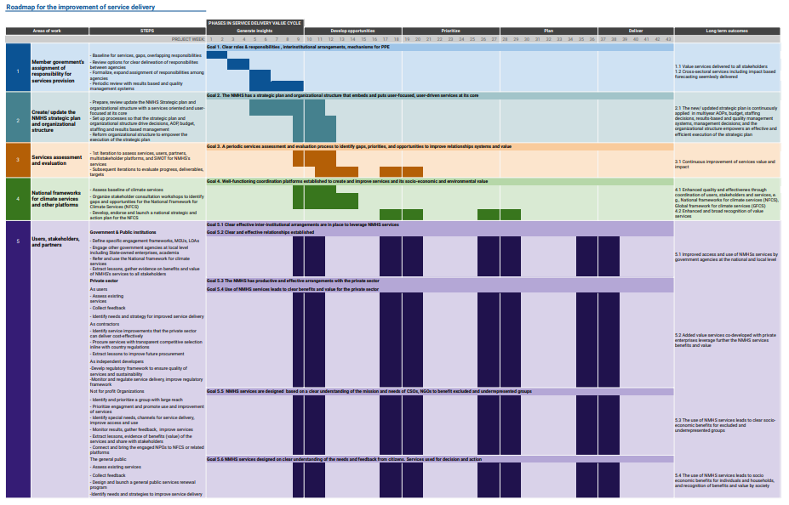

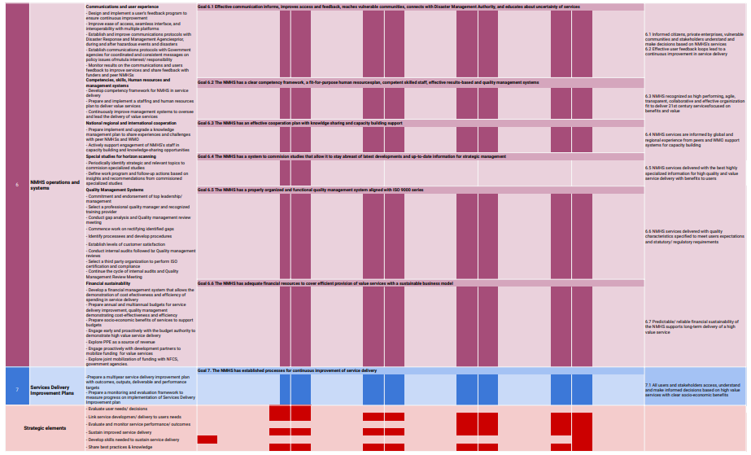
Tabla 6.1: Resumen las metas y resultados a largo plazo de la hoja de ruta estratégica para la mejora de los servicios de los SMHN
Sección | Objetivo | Resultado a largo plazo
1. Asignación de responsabilidades en materia de prestación de servicios por parte los gobiernos de los Miembros | Asignación clara de funciones y responsabilidades a nivel nacional y subnacional en materia de servicios, así como elaboración de acuerdos interinstitucionales claros para los servicios derivados y especializados en diversos servicios de la economía (añadir nota a pie de página explicativa para la segunda parte). La asignación de funciones y responsabilidades abarca aquellas del sector privado, como se explica en la sección 5.6. | Gracias a la claridad de las responsabilidades institucionales se presta una amplia gama de servicios a todas las partes interesadas de la sociedad. Los servicios intersectoriales, en particular las predicciones que tienen en cuenta los impactos, se producen y comparten sin discontinuidad mediante acuerdos interinstitucionales eficientes y colaborativos y colaboraciones entre los sectores público, privado y académico, según corresponda. Además, se han establecido funciones claras prescritas por mandato para los organismos que prestan y utilizan servicios relacionados con el tiempo, el clima, el agua y los peligros medioambientales conexos.
2. Misión de los servicios de los SMHN | Los SMHN disponen de una declaración de la misión de la organización que incorpora los servicios orientados y dirigidos a los usuarios y los sitúa en su eje central. | El plan estratégico de los SMHN, que sitúa los servicios en su eje central, se aplica continuamente en sus programas de trabajo plurianuales y anuales, en sus decisiones relativas al presupuesto y a la dotación de personal, en su marco de resultados, en su sistema de gestión de la calidad y en sus decisiones de gestión. El organigrama promueve la ejecución eficaz y eficiente del plan estratégico.
3. Valoración y evaluación de los servicios | Los SMHN disponen de un proceso periódico para valorar y evaluar sus servicios, usuarios, asociados y sistemas que permite a la organización detectar deficiencias, prioridades y oportunidades. | La valoración y evaluación periódicas de los servicios y el programa de mejora de la prestación de servicios conducen a la expansión y mejora continuas de los servicios que llegan a todos los usuarios, en sentido general, quienes, a su vez, pueden acceder, comprender y tomar decisiones fundamentadas basadas en los SMHN y los servicios relacionados.
4. Marcos nacionales para los servicios climáticos y otras plataformas | Las plataformas de coordinación eficaces, como el marco nacional para los servicios climáticos, que conocen las necesidades de los usuarios reúnen a los proveedores y los usuarios de servicios climáticos, desarrollan capacidad para generar y utilizar dichos servicios, y elaboran servicios destinados a respaldar a todos los tipos de responsables de la toma de decisiones en el uso de dichos servicios a fin de mejorar los beneficios socioeconómicos y medioambientales. | Mejora de la calidad y la eficacia de los SMHN y los servicios conexos mediante la reducción del solapamiento institucional y el aumento de la coordinación de las partes interesadas, de forma que beneficien a todos los usuarios y redunden en importantes beneficios socioeconómicos y medioambientales.  Reconocimiento mayor y más generalizado del valor que aportan los SMHN a la sociedad a través de sus datos, información y servicios.
5. Clientes, partes interesadas y asociados
5.1. Relaciones institucionales | La entrada en vigor de acuerdos interinstitucionales claros y eficaces para la puesta en común de datos, la interoperabilidad de los sistemas, el aprovechamiento de los servicios de los SMHN y la creación conjunta de nuevos servicios basados en los acuerdos claros establecidos por los gobiernos de los Miembros.  Se establecen relaciones institucionales claras y eficaces con organismos públicos e instituciones académicas cuya misión y funciones puedan beneficiarse de los servicios que prestan los SMHN. | Los organismos públicos a nivel nacional y subnacional, así como sus servicios de extensión, pueden acceder y utilizar los servicios de los SMHN relevantes para sus funciones y, si procede, elaborar sus propios servicios especializados o producir conjuntamente servicios con los SMHN.
5.2. Sector privado | Los SMHN tienen acuerdos productivos y eficaces con el sector privado relacionados con tres posibles esferas: i) las empresas privadas pueden acceder y utilizar los servicios que prestan los SMHN y otros servicios relacionados para mejorar sus operaciones; ii) las empresas privadas especializadas pueden aprovechar los datos, la información y los servicios de los SMHN para crear servicios de valor añadido en un marco regulatorio claro que garantice la calidad de dichos servicios; y iii) empresas privadas especializadas crean servicios conjuntamente con los SMHN en el marco de una colaboración clara entre los sectores público, privado y académico.  El uso de los servicios que prestan los SMHN por parte de las empresas privadas da lugar a una mayor productividad, una mayor resiliencia ante el clima, servicios adicionales especificados para usuarios, sistemas de difusión y alcance ampliados, y a una reducción de las pérdidas causadas por fenómenos hidrometeorológicos y climáticos extremos; beneficios que el sector privado reconoce y valora. | Los servicios de valor añadido creados por empresas privadas o creados conjuntamente con los SMHN potencian aún más los datos, la información y los servicios de los SMHN con el fin de obtener mayores beneficios socioeconómicos y medioambientales.
5.3 Organizaciones no gubernamentales, con especial énfasis en las organizaciones que trabajan con mujeres, jóvenes y comunidades vulnerables. | Los servicios de los SMHN: i) se crean o, en su caso, se crean conjuntamente, basándose en una clara comprensión de la misión y las necesidades de las OSC, las ONG y los emprendedores sociales que trabajan en los ámbitos relacionados con el medio ambiente, las mujeres, los jóvenes, las poblaciones vulnerables y los grupos excluidos; y ii) se utilizan para la adopción de decisiones y de medidas por parte de estas organizaciones y de las mujeres, los jóvenes, las poblaciones vulnerables y los grupos excluidos a los que prestan servicio. | El uso de los servicios que prestan los SMHN por parte de organizaciones no gubernamentales se traduce en: i) una amplia variedad de beneficios socioeconómicos para el medio ambiente, las mujeres, los jóvenes y las poblaciones vulnerables; y ii) el establecimiento de asociados de comunicación fiables para hacer llegar los resultados de los SMHN a los niveles de base y promover las aplicaciones, en particular la creación de capacidad.
5.4. El público en general | Los servicios que prestan los SMHN se crean basándose en la clara comprensión de las necesidades, deseos y comentarios de los ciudadanos, y dichos servicios se utilizan para la toma de decisiones y la adopción de medidas. | El uso de los servicios de los SMHN por parte del público en general se traduce en: i) una amplia variedad de beneficios socioeconómicos para las personas y los hogares; y ii) el reconocimiento de estos beneficios por parte de la sociedad en general.
6. Operaciones y sistemas de los SMHN
6.1 Comunicación y experiencia de los usuarios | Los SMHN poseen una función de comunicación bidireccional eficaz que: i) informa a los medios de comunicación, a los ciudadanos, a los organismos públicos, a las ONG y las empresas privadas sobre los servicios que prestan los SMHN; ii) facilita el acceso a los servicios de los SMHN de forma fluida y sencilla; iii) recibe comentarios sobre los servicios; iv) llega a comunidades vulnerables; v) conecta con la organismos encargados de la gestión de desastres y otros organismos públicos para transmitir mensajes coordinados y coherentes sobre cuestiones políticas de interés o responsabilidad mutuos; y vi) sensibiliza a los usuarios sobre la incertidumbre inherente a los productos de los SMHN, que requieren la adopción de enfoques informados de gestión de riesgos para sus usos específicos. | Los ciudadanos, las empresas privadas, las comunidades vulnerables y otras partes interesadas informadas conocen la información, la utilizan y toman decisiones basadas en los servicios que prestan los SMHN gracias a su función de comunicación y facilidad de acceso.  Los ciclos eficaces intercambio de comentarios de los usuarios conducen a un proceso continuo de mejora de los servicios de los SMHN en lo que respecta a la calidad y la facilidad de acceso.
6.2. Competencias, aptitudes, recursos humanos, sistemas de gestión | Los SMHN disponen de un marco de competencias claro, un plan de recursos humanos apto para cada fin específico, personal competente que cuenta con las aptitudes necesarias y sistemas de gestión eficaces para cumplir con la misión de los SMHN orientada a la prestación de servicios. | Los SMHN son reconocidos como organizaciones de altas prestaciones, ágiles, transparentes, colaboradoras, eficaces y capacitadas para prestar servicios del siglo XXI que responden a todas las necesidades de los usuarios y que redundan en beneficios socioeconómicos y medioambientales claramente entendidos.
6.3 Cooperación nacional, regional e internacional | Los SMHN cuentan con un plan de cooperación eficaz que abarca: i) el intercambio bidireccional de conocimientos con homólogos; y ii) el apoyo —prestado o recibido— a la creación de capacidad. | Los servicios que prestan los SMHN: i) se basan en las enseñanzas mundiales y regionales extraídas de la experiencia adquirida por otros SMHN y estructuras de la OMM, como los centros regionales; y, si procede, ii) se ven reforzados por el apoyo a la creación de capacidad de los SMHN más avanzados y de la OMM.
6.4 Estudios especiales | Los SMHN cuentan con un sistema eficaz para encomendar la elaboración de estudios que permite a la organización mantenerse al corriente de los últimos avances y disponer de información actualizada para que la dirección de los SMHN pueda tomar las mejores decisiones estratégicas. | Los servicios de los SMHN se prestan haciendo uso de la mejor información altamente especializada, lo que se traduce en una prestación de alta calidad con mayores beneficios para los usuarios.
6.5 Sistemas de gestión de la calidad, entre ellos, el seguimiento y la evaluación | Los SMHN cuentan con un sistema eficaz y adecuadamente organizado de gestión de la calidad que comprende procedimientos y recursos requeridos para suministrar la gestión de calidad de los servicios de los SMHN de conformidad con las normas de aseguramiento de la calidad de la serie 9000 de la norma ISO y certificado por una organización autorizada. | Los servicios de los SMHN se prestan con las características de la calidad especificadas para satisfacer las expectativas de los clientes y los requisitos legales y reglamentarios.
6.6. Sostenibilidad financiera | Los SMHN disponen de recursos financieros adecuados para sufragar la prestación eficiente de sus servicios por medio de: i) transferencias gubernamentales oportunas para servicios de bienes públicos; ii) el pago específico de servicios de bienes privados por las partes interesadas que se benefician de ellos; y iii) la movilización, cuando proceda, de la financiación de proyectos por parte de los asociados para el desarrollo. | Sostenibilidad financiera predecible de los SMHN que respalde una ampliación gradual de los servicios prioritarios, mejoras tecnológicas y personal altamente cualificado.
7. Planes de mejora de la prestación de servicios | Los SMHN cuentan con un ciclo periódico de mejora de la prestación de servicios que conduce a la obtención de servicios (y servicios relacionados) cada vez más eficaces, que permita detectarlos, desarrollarlos, ampliarlos y mejorarlos progresivamente, de manera que puedan llegar a un número cada vez mayor de organismos públicos, sectores económicos prioritarios y comunidades vulnerables. | Todos los usuarios en sentido general pueden acceder, comprender y tomar decisiones fundamentadas basadas en los SMHN y los servicios relacionados, lo que genera importantes beneficios socioeconómicos y medioambientales y un reconocimiento del valor, el efecto, la calidad y la rentabilidad de la prestación de servicios.

7. La OMM y la prestación de servicios
La OMM ofrece a los SMHN diversas funciones de apoyo pertinentes para la prestación de servicios. Por medio de las comisiones técnicas, la Junta de Investigación, los grupos de expertos y otras subestructuras de gobernanza, los programas, los proyectos y las oficinas regionales, así como de las asociaciones entre los sectores público, privado y académico, la OMM facilita el desarrollo y coordina la prestación de servicios de valor en las esferas del tiempo, el clima y el agua. La OMM ayuda a sus Miembros en la transferencia de tecnología, la formación para el desarrollo de la capacidad, la colaboración en investigación y la prestación de servicios. Asimismo, la OMM contribuye a la formulación de políticas nacionales e internacionales en las esferas del tiempo, el clima, el agua y las cuestiones medioambientales conexas.
En particular, la Comisión de Aplicaciones y Servicios Meteorológicos, Climáticos, Hidrológicos y Medioambientales Conexos (Comisión de Servicios) contribuye al desarrollo y la puesta en práctica de servicios y aplicaciones meteorológicos, climáticos, hidrológicos, oceanográficos y medioambientales armonizados a nivel mundial.
La Comisión de Servicios promueve la colaboración y las asociaciones mutuamente beneficiosas, es decir, beneficiosas para todos, entre los sectores público, privado y académico como estrategia para la mejora de los servicios y su prestación. También prestará asistencia a los Miembros para la aplicación de:
• una adopción de decisiones que tenga en cuenta los riesgos en apoyo a las actividades de preparación ante los riesgos de desastre y reducción de dichos riesgos;
• una cultura orientada a la prestación de servicios; una marcada atención al usuario con servicios adecuados a las finalidades establecidas;
• procesos de gestión de la calidad en la prestación de servicios;
• normas que regulen el nivel de competencia y calificación del personal;
• una rápida adopción de tecnología avanzada para la prestación de servicios;
• de la evaluación sistemática de los beneficios socioeconómicos y otras evaluaciones de mercado pertinentes de productos y servicios.
La OMM elabora diversas directrices, mejores prácticas y otros documentos relacionados con los servicios que proporcionan un apoyo fundamental a los SMHN de todo el mundo. Dichos documentos están en constante evolución, aunque en el sitio web de la OMM figura una lista completa.

Anexo 1

Esferas de la Estrategia de Prestación de Servicios de la OMM de 2011 pertinentes para la Estrategia de 2023
La Estrategia de Prestación de Servicios de la OMM de 2011 presenta un marco sólido para la prestación de los servicios facilitados por los Servicios Meteorológicos e Hidrológicos Nacionales (SMHN). El objetivo de la Estrategia de Prestación de Servicios de la OMM de 2011 —que consiste en ayudar a los SMHN a elevar el nivel de prestación de servicios en lo que respecta a la provisión de productos y servicios a los usuarios y otras partes interesadas— sigue siendo pertinente y más urgente que nunca. Las cuatro fases de un proceso continuo y cíclico destinado a crear y suministrar servicios definidas por la Estrategia de Prestación de Servicios de la OMM de 2011 han sido útiles durante la última década. Estas cuatro fases —participación de los usuarios y asociaciones; diseño y creación de los servicios; entrega y evaluación y mejoras— siguen siendo pertinentes y aplicables.
El enfoque aportado por la Estrategia de Prestación de Servicios de la OMM de 2011, que consiste en tener en cuenta las necesidades particulares de los Miembros de los países desarrollados y en desarrollo, ha demostrado ser una plataforma útil. En la Estrategia se preveía que, a medida que evolucionaran las necesidades de los usuarios, las capacidades de los SMHN y de otras partes interesadas tendrían que adaptarse con el tiempo. Instó a que los Miembros se mantuvieran preparados para responder rápidamente a estos cambios. Con esa intención se está actualizando la Estrategia, es decir, para reflejar los cambios en las necesidades de los usuarios, las nuevas ciencias y tecnologías disponibles, la evolución de la función que desempeña el sector privado como proveedor de algunos servicios y la evolución de las capacidades institucionales de la OMM en esta esfera.
En la Estrategia, la prestación de servicios se define como un producto o actividad que satisface las necesidades de un usuario o puede ser aplicado por un usuario. Unos servicios eficaces deberían reunir los atributos siguientes:
• fiables: para que el usuario los aplique con confianza en los procesos de toma de decisiones;
• disponibles y oportunos: en las escalas espaciales y temporales que necesitan los usuarios;
• seguros y fiables: entrega a tiempo de acuerdo con las especificaciones de los usuarios;
• utilizables: presentados en formatos específicos para los usuarios con el fin de que los clientes lo entiendan plenamente;
• útiles: que respondan adecuadamente a las necesidades de los usuarios;
• capaces de ampliarse: para su aplicación en distintos tipos de servicios;
• sostenibles: asequibles y coherentes en el tiempo;
• adaptables y flexibles: según las necesidades cambiantes del usuario;
• auténticos: con derecho a ser aceptados por las partes interesadas en determinados contextos de toma de decisiones.
La Estrategia de 2011 describe cuatro fases que definen el proceso cíclico continuo para la prestación de servicios e identifican seis elementos que detallan las actividades necesarias para la prestación de servicios de alta calidad.
Las cuatro fases de un proceso continuo y cíclico destinado a crear y suministrar servicios han sido actualizadas a las siguientes:
Proceso | Estrategia de la OMM para la Prestación de Servicios de 2023 | Estrategia de Prestación de Servicios de la OMM de 2011
1 | Producción de ideas | Participación de los usuarios y creación de asociaciones
2 | Creación de oportunidades | Diseño y creación de servicios
3 | Priorización | Prestación
4 | Planificación | Evaluación y mejoras
5 | Prestación de servicios de valor
Los seis elementos necesarios para progresar hacia una cultura más centrada en el servicio son:
1) La evaluación de las necesidades y decisiones de los usuarios.
2) El desarrollo y prestación del servicio en función de las necesidades de los usuarios.
3) La evaluación y seguimiento de la ejecución y de los resultados de la prestación de servicios.
4) El apoyo a la mejora de la prestación de servicios.
5) El desarrollo de las competencias necesarias para apoyar la mejora de la prestación de servicios.
6) El intercambio de prácticas ejemplares y conocimientos.
Por último, la Estrategia de 2011 reconoce que entre los diferentes SMHN existen considerables diferencias en cuanto a la madurez y al carácter más o menos oficial con que prestan sus servicios. Es más, las formas de operar de los SMHN varían en función de una combinación de factores. Por ejemplo:
• en algunos casos el gobierno correspondiente es el único propietario de los SMHN y estos solo prestan servicios a otras zonas de gobierno y al público. Otros SMHN están totalmente privatizados y ofrecen servicios comerciales. Muchos se sitúan en alguna parte entre esos dos extremos;
• algunos SMHN suministran datos a proveedores privados de pronósticos, mientras que otros trabajan con fines puramente comerciales, en competencia directa con esas organizaciones privadas. Algunos desempeñan ambas funciones;
• algunos SMHN utilizan sus propios modelos de PNT y sistemas de predicción y producción. Otros aplican los proporcionados por organizaciones externas;
• la mayoría de los SMHN únicamente suministran servicios en su propio país, aunque puede que otros ofrezcan sus servicios más allá de las fronteras nacionales.
En lo esencial, se puede concluir que, para aplicar esta Estrategia, adoptar un mismo enfoque para todos no resultará eficaz. Los Miembros necesitan flexibilidad para poder idear conceptos únicos que les sean propios.

Bibliografía

La Guía para la prestación de servicios es el primer resultado en el marco del mandato del Comité Permanente de Reducción de Riesgos de Desastre y Servicios para el Público (SC-DRR) (Resolución 1 (SERCOM-1) y la Estrategia se menciona en el mandato de la Comisión de Aplicaciones y Servicios Meteorológicos, Climáticos, Hidrológicos y Medioambientales Conexos (SERCOM) aprobado en el anexo 1 de la Resolución 7 (Cg-18) (2019)).
En este documento, los servicios especializados se definen como servicios que aprovechan los datos, la información y los servicios de los SMHN para prestar servicios adicionales a diferentes partes interesadas de la sociedad. Por ejemplo, una empresa privada puede producir datos o productos adaptados a clientes específicos aprovechando los servicios de los SMHN.
https://www.fema.gov/emergency-managers/practitioners/lifelines
De acuerdo con la Organización Mundial de la Salud (OMS), el retraso del crecimiento es la alteración del crecimiento y desarrollo que experimentan los niños como consecuencia de una nutrición deficiente, infecciones recidivantes y una estimulación psicosocial inadecuada.
Los grupos excluidos son grupos de ciudadanos que se enfrentan a diversas barreras en la sociedad. Entre estas se pueden encontrar las formales debidas al sistema jurídico o al mercado laboral o de tierras. Las barreras también abarcan actitudes o creencias discriminatorias. Entre los factores que suelen motivar la exclusión se encuentran el género, la edad, la ubicación, la ocupación, la raza, el origen étnico, la religión, el estatus de ciudadanía o la discapacidad (Banco Mundial, 2013. Inclusion Matters: The Foundation for Shared Prosperity).
También llamadas "tecnologías disruptivas", se definen como innovaciones que alteran significativamente la forma en la que operan los consumidores, las industrias o las empresas.
Entre los ejemplos de servicios especializados se encuentran los datos, los productos y la información adaptados y proporcionados por empresas del sector privado para responder a necesidades específicas de los usuarios, como los productos meteorológicos derivados, las predicciones de polen, las predicciones de olas para los surfistas o los avisos de riego para los agricultores, entre otros.
En este documento, los datos y la información auxiliares hacen referencia a ámbitos relacionados con los datos y la información meteorológicos, climáticos, hidrológicos y medioambientales conexos, pero sin limitarse a ellos. Por ejemplo, los datos sobre el suelo, la topografía y los cultivos, entre otros, son necesarios para realizar predicciones que tienen en cuenta los impactos en el sector agrícola o para ejecutar aplicaciones de agricultura de precisión.
Los organismos encargados de los recursos hídricos comprenden todas las agencias relacionadas con el sector hídrico, entre otros, los Servicios Hidrológicos Nacionales, las autoridades encargadas de la gestión del agua, además de los organismos relacionados con el riego y las hidroeléctricas.
Adaptado de la publicación OMM-Nº 1153.
Los responsables de la toma de decisiones o usuarios finales de los servicios se dividen de forma general en dos categorías. En primer lugar, los "usuarios fundamentados" son aquellos que disponen de algunos conocimientos básicos o cierta comprensión de la meteorología/clima. Esta categoría abarca, entre otros, a los pilotos, hidrólogos e ingenieros. En segundo lugar, los "usuarios no fundamentados" son aquellos que disponen de conocimientos y una comprensión muy limitados. El diseño de los servicios debe tener en consideración estas dos categorías de responsables de la toma de decisiones o usuarios finales.
Véase las Directrices detalladas para la creación de un marco nacional para los servicios climáticos: https://library.wmo.int/index.php?lvl=notice_display&id=20216#.Yp7t8KhBxxQ
Véase el Manual de planificación estratégica integrada de la OMM: https://library.wmo.int/index.php?lvl=notice_display&id=19709#.Yp7t5qhBxxQ
A saber, organismos públicos, empresas privadas, organizaciones sin fines de lucro, comunidades, hogares, mujeres, jóvenes y grupos vulnerables.
Prestando especial atención a las características que un servicio debería tener para ser "eficaz", descritas en la publicación OMM-Nº 1129: disponibilidad, puntualidad, seguridad, fiabilidad, utilizabilidad, utilidad, expansibilidad, sostenibilidad, capacidad de respuesta, flexibilidad, autenticidad y credibilidad.
Prestando especial atención al nivel de satisfacción y a los usos y beneficios específicos de los servicios.
Prestando especial atención al marco nacional para los servicios climáticos.
Incluidas las comunicaciones, la cooperación, los sistemas de gestión de la calidad, los recursos humanos, las finanzas y los sistemas de gestión.
Informe final abreviado de la septuagésima quinta reunión del Consejo Ejecutivo (OMM-Nº 1297). Resolución 1 (EC-75) — Estrategia y medidas para mejorar la visibilidad, la eficacia y la ejecución del Marco Mundial para los Servicios Climáticos. [Secretaría]
Los Foros nacionales sobre la evolución probable del clima (FNEPC) y los Foros nacionales sobre el clima (FNC) pueden servir de plataformas muy eficaces para este fin.
La OMM ha publicado directrices sobre los servicios de predicción y aviso de peligros múltiples que tienen en cuenta los impactos (OMM-Nº 1150, Parte I y Parte II) para ayudar a los SMHN y a los organismos de las partes interesadas en la aplicación y el fortalecimiento de los servicios de predicción y aviso que tienen en cuenta los impactos.
El público en general no solo abarca a las personas y los hogares, sino también a las comunidades. Los SMHN deben prestar servicios públicos de forma coordinada para obtener un beneficio general para la sociedad, y no considerar que su función consiste simplemente en agregar servicios a los individuos.
Por ejemplo, en lo que respecta a recursos hídricos compartidos como ríos, lagos y acuíferos transfronterizos.
El reciente sistema de información de servicios climáticos (CSIS) del Marco Mundial para los Servicios Climáticos y el Sistema Mundial de Proceso de Datos y de Predicción (GDPFS) representan los principales ejemplos de esta cooperación en cascada.
A saber, organismos públicos, empresas privadas, organizaciones sin fines de lucro, comunidades, hogares, mujeres, jóvenes y grupos vulnerables.
A saber, los responsables de la toma de decisiones, los encargados de la formulación de políticas, los organismos públicos, la sociedad civil, las comunidades vulnerables, el sector privado, los asociados técnicos, los investigadores, los expertos del sector y los asociados para el desarrollo.
Mediante el empleo de mecanismos financieros claros autorizados por el Gobierno miembro.
Entre ellos: i) la reducción de las pérdidas de vidas, enfermedades y bienes entre las poblaciones vulnerables tras haber experimentado fenómenos hidrometeorológicos extremos, y ii) la mejora de los medios de subsistencia y reducción de la pobreza entre mujeres, jóvenes y comunidades vulnerables.
No solo abarca la prestación de servicios, sino todos los costes organizativos asociados.
Otras entidades, como los Centros Regionales sobre el Clima o el sector privado, también crean productos y prestan servicios. Sin embargo, dado que la mayoría de los servicios se prestan a nivel nacional, los SMHN desempeñan una función especialmente importante.
Organización Meteorológica Mundial, 2014: La estrategia de prestación de servicios de la OMM y su plan de aplicación (OMM-Nº 1129), Ginebra
Plan Estratégico de la OMM (OMM-Nº 1225)
Organización Meteorológica Mundial, 2021: Indicadores climáticos y desarrollo sostenible. Las interconexiones al descubierto (OMM-Nº 1271)
Organización Meteorológica Mundial, 2015: El valor del tiempo y el clima: evaluación económica de los servicios meteorológicos e hidrológicos (OMM-Nº 1153)
Organización Meteorológica Mundial, 2015: Directrices de la Organización Meteorológica Mundial sobre los servicios de predicción y aviso de peligros múltiples que tienen en cuenta los impactos (OMM-Nº 1150), Ginebra.
Organización Meteorológica Mundial, 2019: Declaración del decimoctavo congreso meteorológico mundial construir una comunidad de acción en el ámbito del tiempo, el clima y el agua.
Organización Meteorológica Mundial, 1028: Directrices detalladas para la creación de un marco nacional para los servicios climáticos (OMM-Nº 1206).
Organización Meteorológica Mundial, 2019: Compendium of WMO Competency Frameworks (Compendio de marcos de competencias de la Organización Meteorológica Mundial) (WMO-No. 1209)
Organización Meteorológica Mundial, 2019: Compendium of WMO Competency Frameworks (Compendio de marcos de competencias de la Organización Meteorológica Mundial) (WMO-No. 1209)
Organización Meteorológica Mundial, 2017: Guía para la aplicación de sistemas de gestión de la calidad para los Servicios Meteorológicos e Hidrológicos Nacionales y otros proveedores de servicios pertinentes (OMM-Nº 1100). ISO 9001:2015, Quality Management Systems - Requirements. Organización Internacional de Normalización, Ginebra (Suiza), 2015 [Secretaría] Banco Mundial, 2013: Inclusion Matters: The Foundation for Shared Prosperity. Serie “New Frontiers of Social Policy”. © Washington, DC. License: CC BY 3.0 IGO [Secretaría] Informe final abreviado con resoluciones y decisiones de la sexagésima octava reunión del Consejo Ejecutivo (OMM-Nº 1168). Decisión 76 (EC-68) — Marco de Gestión de la Calidad de la Organización Meteorológica Mundial - Enfoque aplicable a toda la Organización [Secretaría] Organización Mundial de la Salud. Nota descriptiva sobre malnutrición publicada el 9 de junio de 2021. Disponible en la sección Notas descriptivas — Malnutrición (who.int), consultada el 1 de abril de 2023 [Secretaría] Informe final abreviado de la septuagésima quinta reunión del Consejo Ejecutivo (OMM-Nº 1297). Resolución 1 (EC-75) — Estrategia y medidas para mejorar la visibilidad, la eficacia y la ejecución del Marco Mundial para los Servicios Climáticos. [Secretaría] ________________________

